PRÁCTICA_M2_T5_ORDASREGILSARA

Procedo a dar comienzo de nuevo a la práctica tras varios intentos esta semana y la anterior, con varios modelos y finalmente con el que voy a comenzar de nuevo el intento.

Para empezar abro el programa Meshlab:

Como en prácticas anteriores he tenido el problema de visualización de la pantalla que al parecer pierde calidad cuando paso al pdf y desconozco como solucionarlo, como he hecho en otras prácticas he guardado todas las capturas y he añadido dos widget que voy moviendo a medida que hago la práctica pues a veces necesito pinchar en algún lado donde está el widget.

Los widget muestran la fecha y la hora del día.

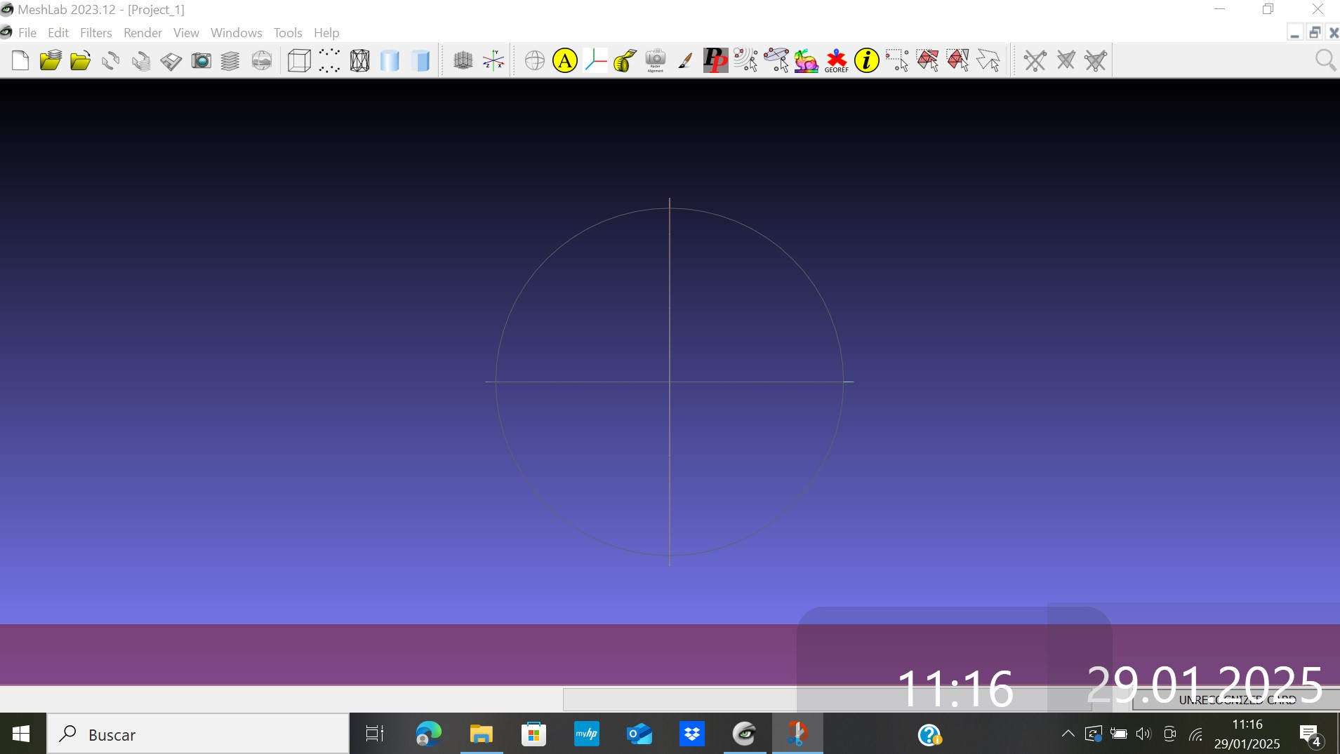

Importo la nube de puntos sobre la que voy a trabajar

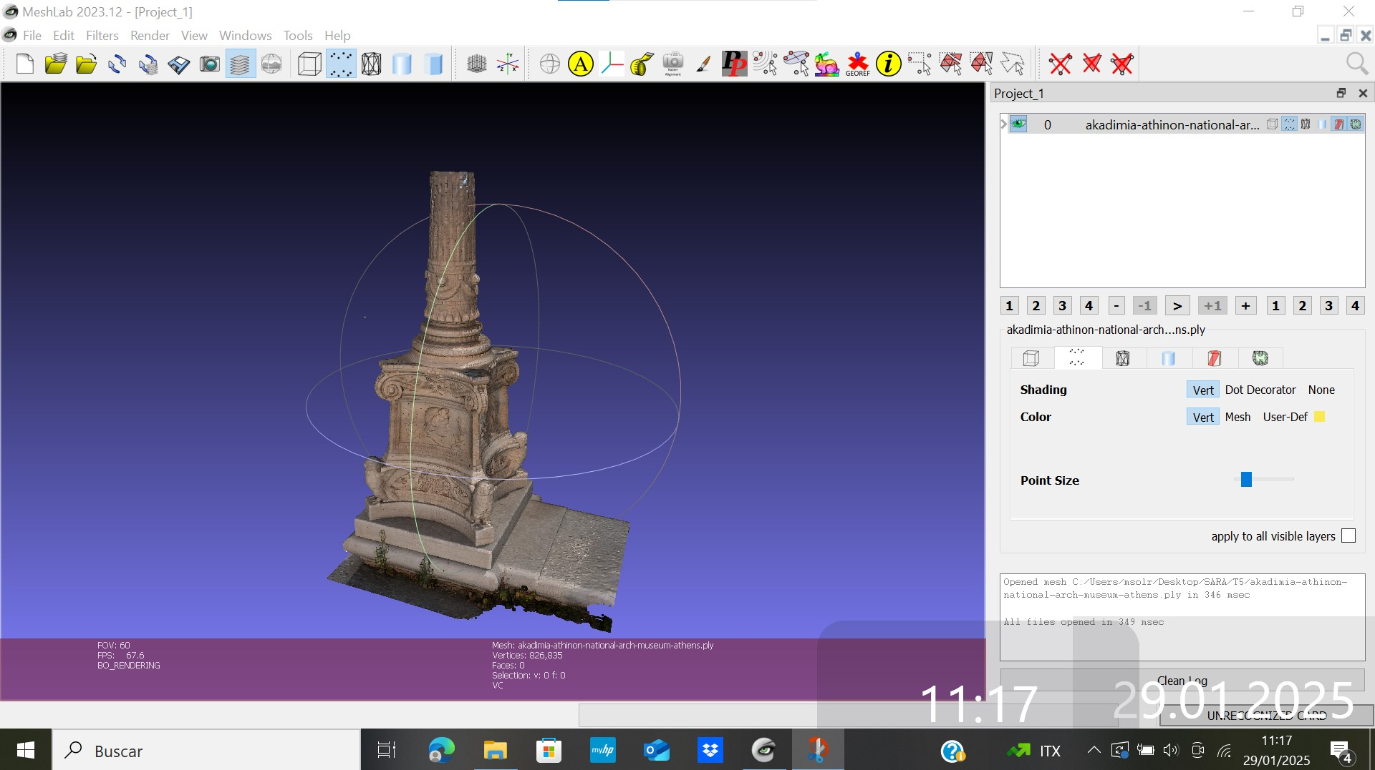

Y en la siguiente pantalla se mostrará que he duplicado la malla original para trabajar con la copia.

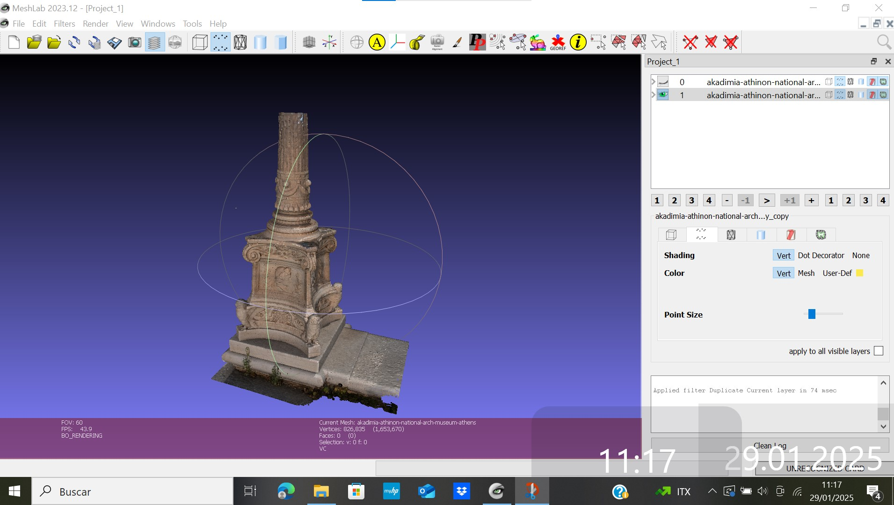

Acerco la pantalla para visualizar la nube de puntos

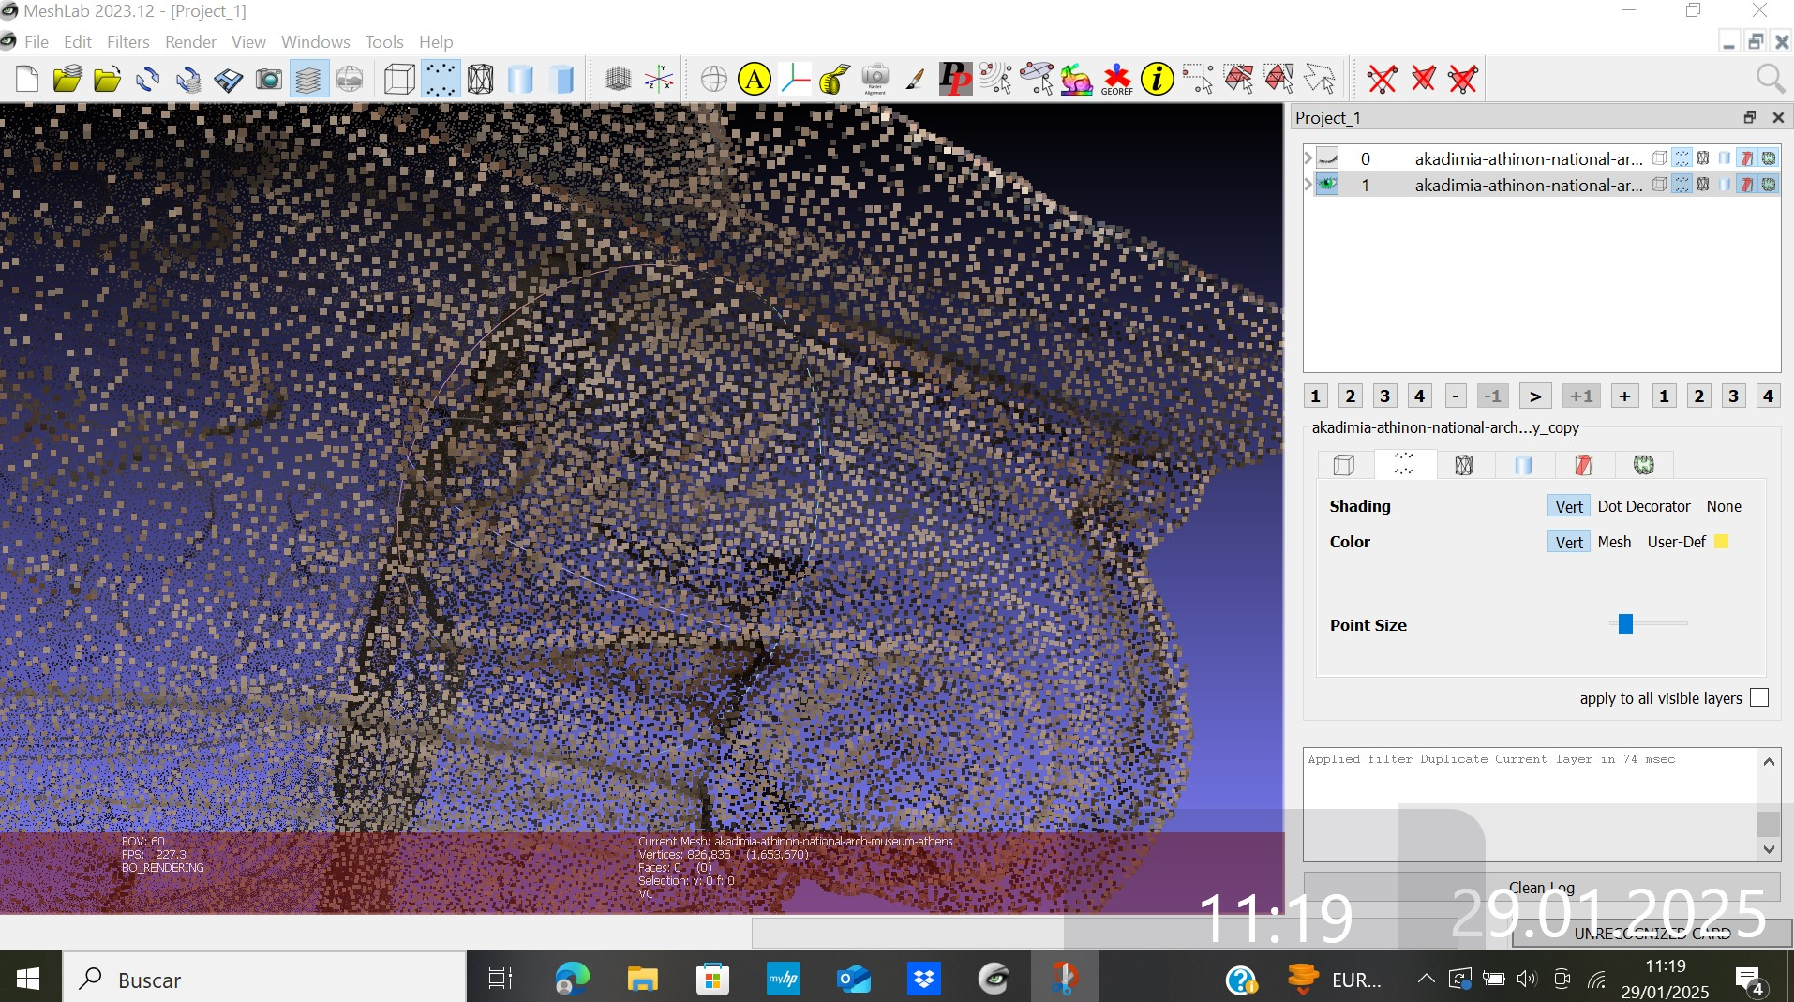

A medida que realizo la práctica estoy siguiendo en todo momento los vídeos y trato de no perderme ningún paso, pues veces anteriores siento que algún paso se me está escapando y no consigo avanzar.

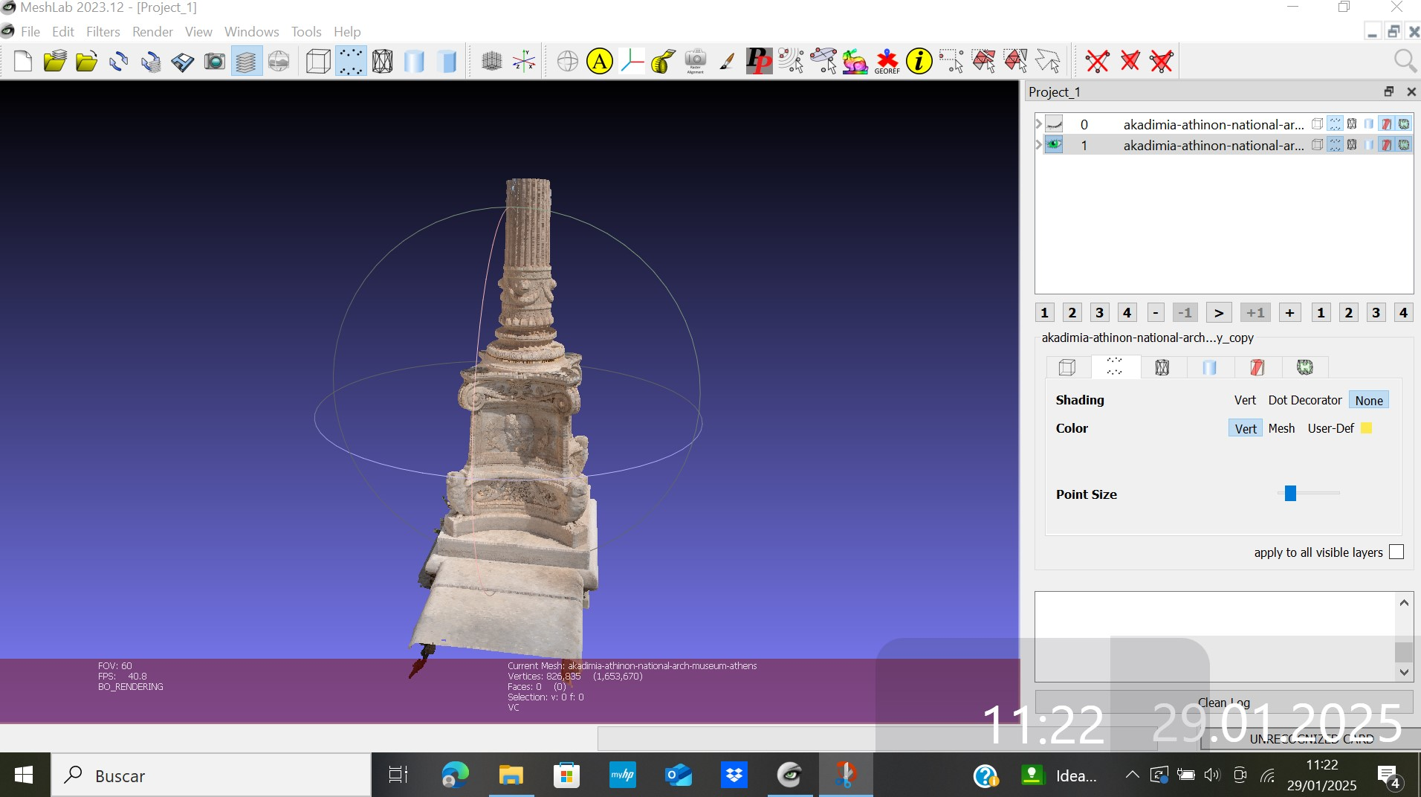

Pruebo el cambio de Shading como bien refleja el vídeo

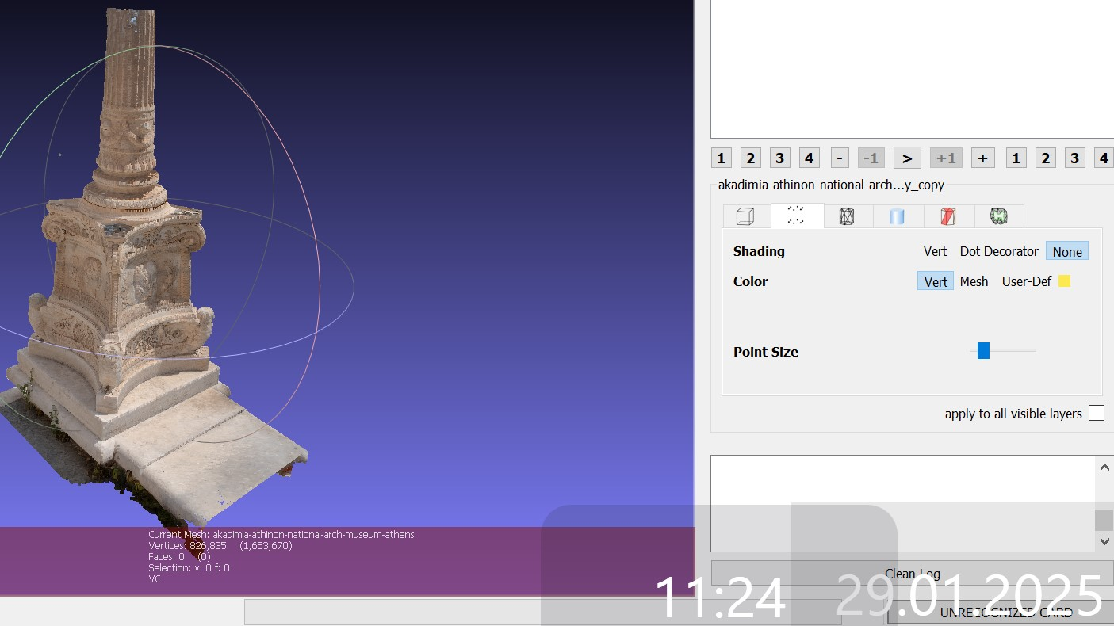

Amplío el corte para visualizar mejor la imagen

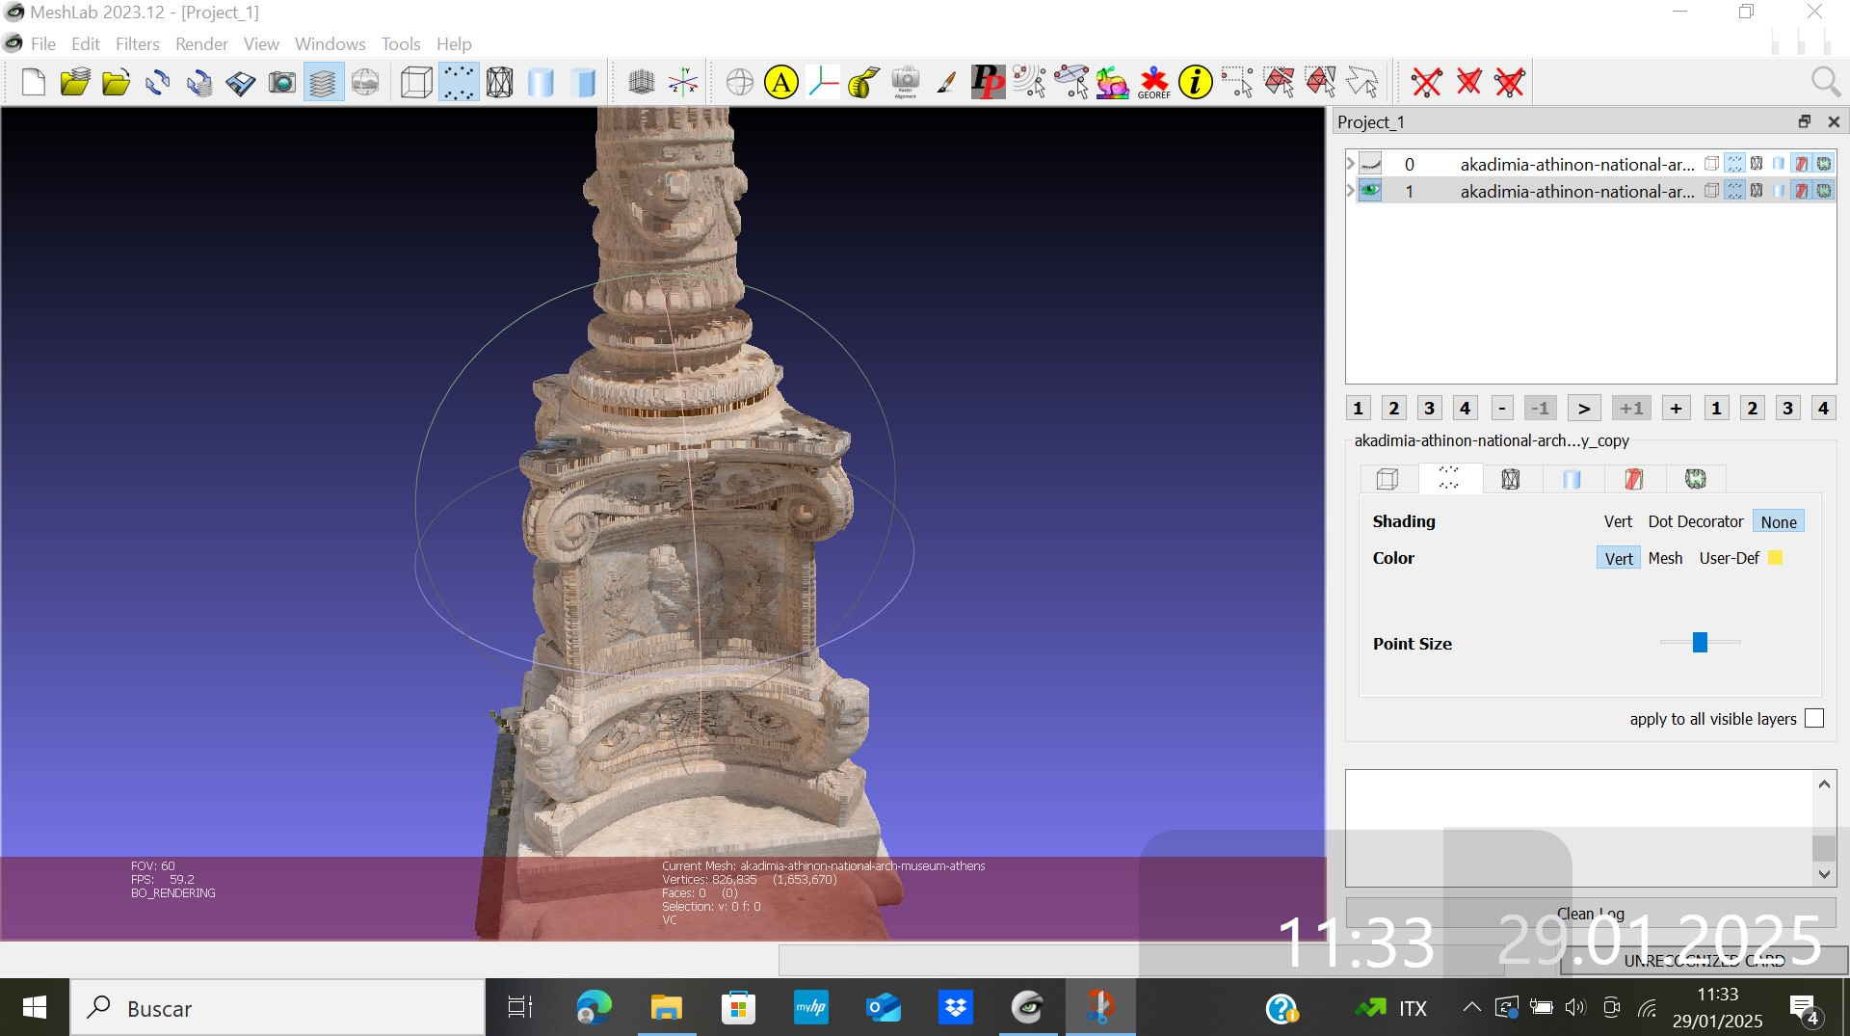

Y aumento también el tamaño de los puntos antes de proceder al cálculo de las normales

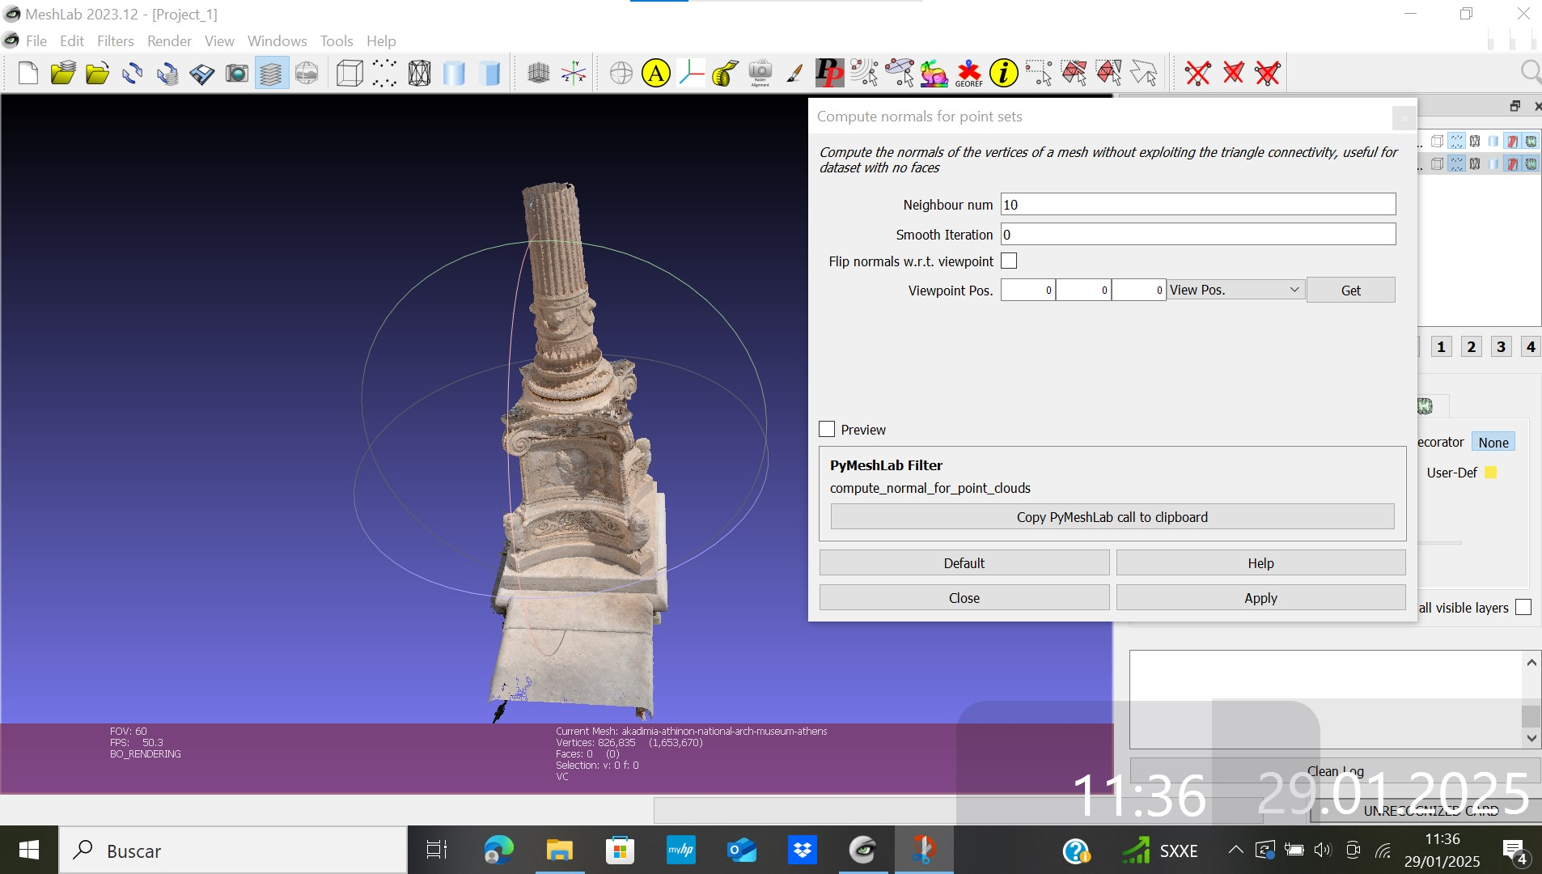

Le doy a calcular las normales y posteriormente a mostrarlas

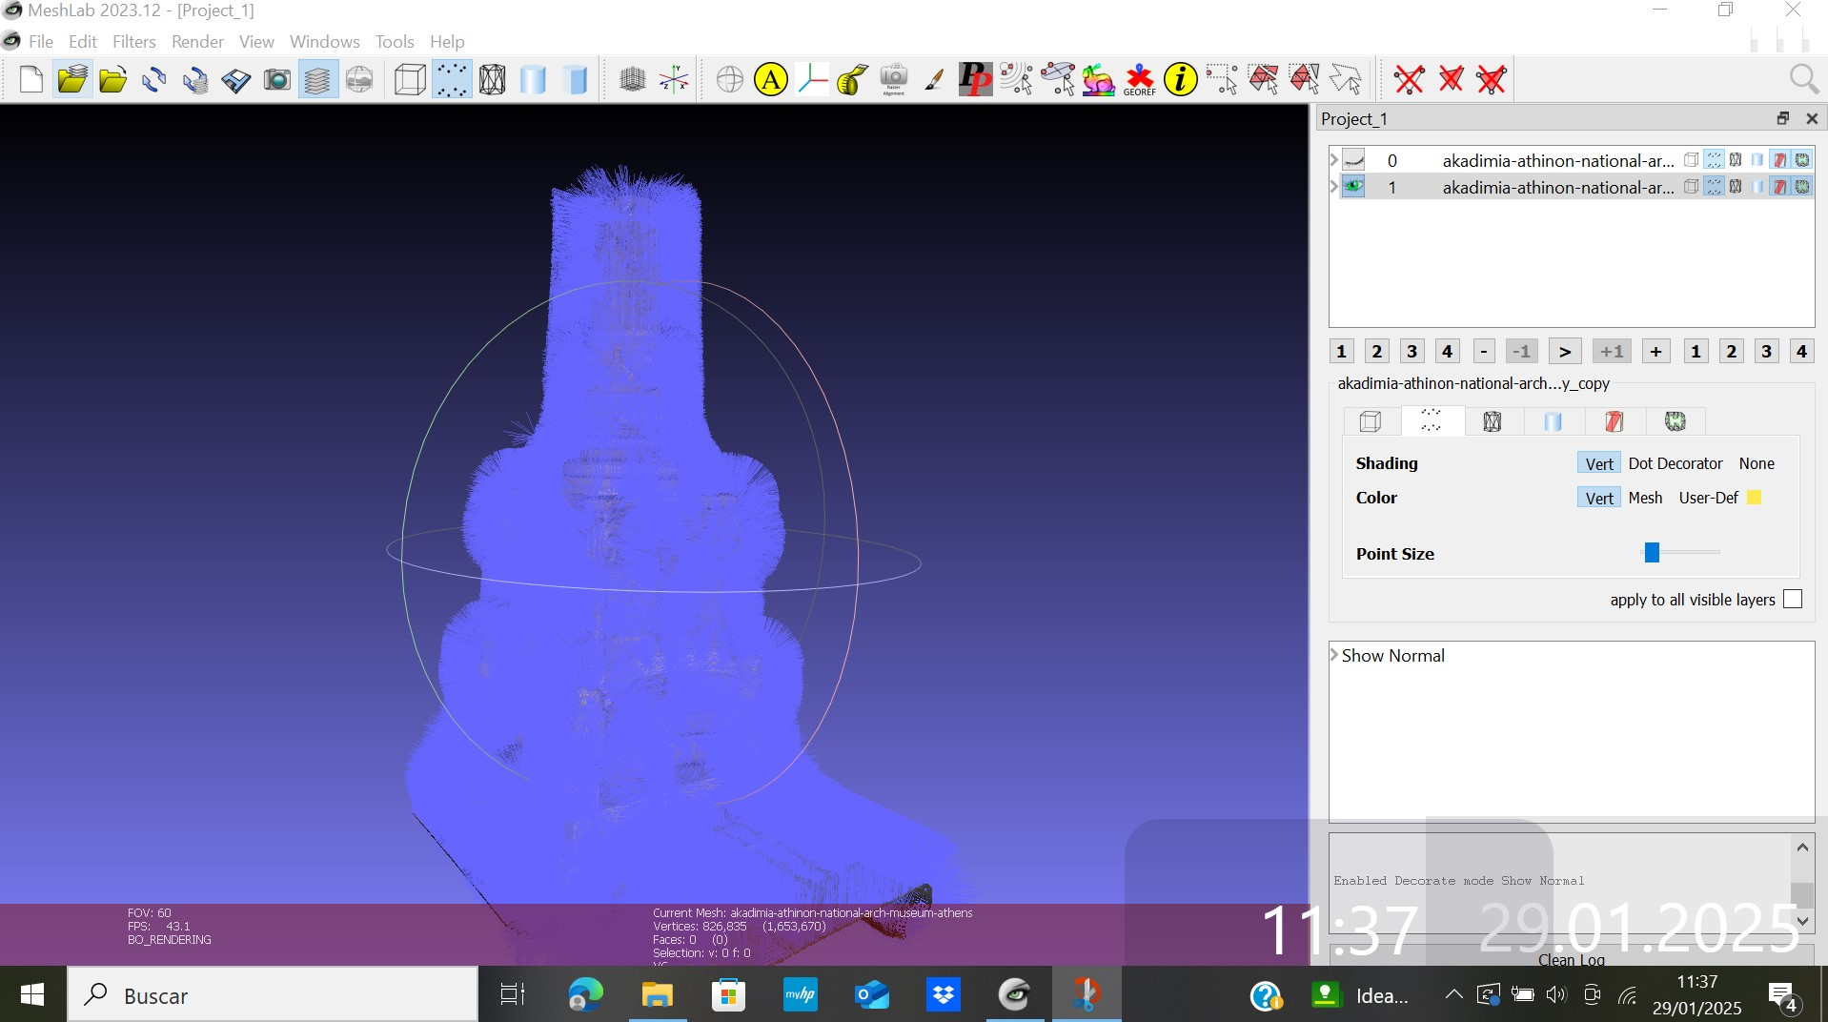

Al mostrarlas, a mi parecer, considero que están hacia fuera

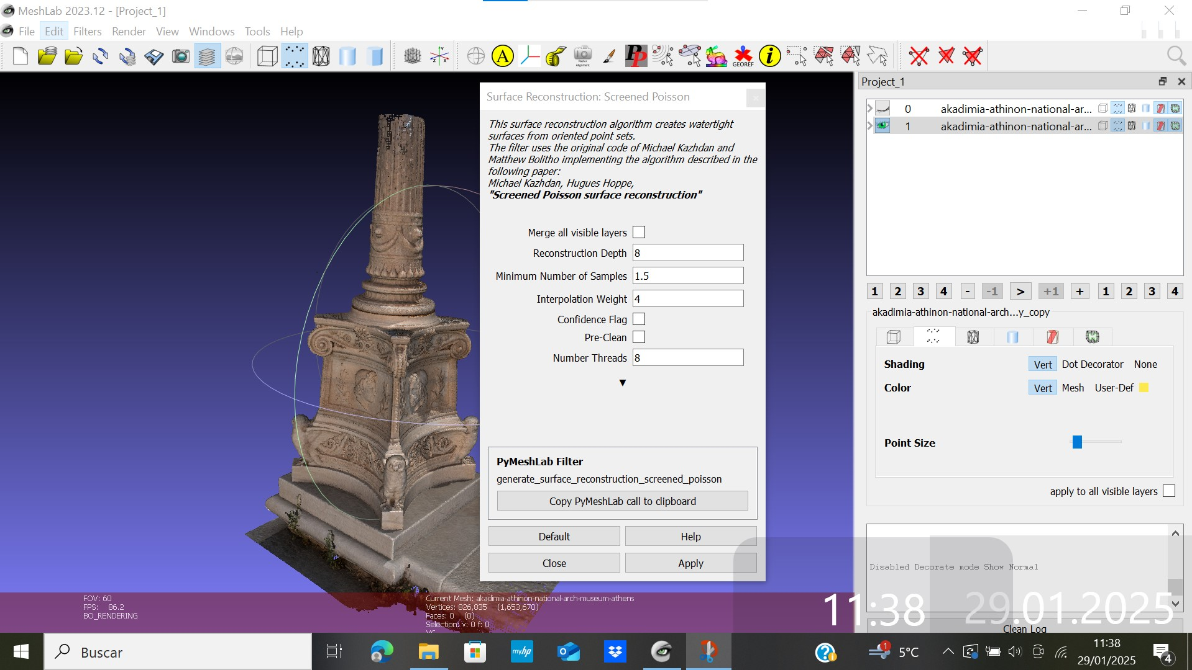

Por lo que procedo a aplicar el Screened Poisson

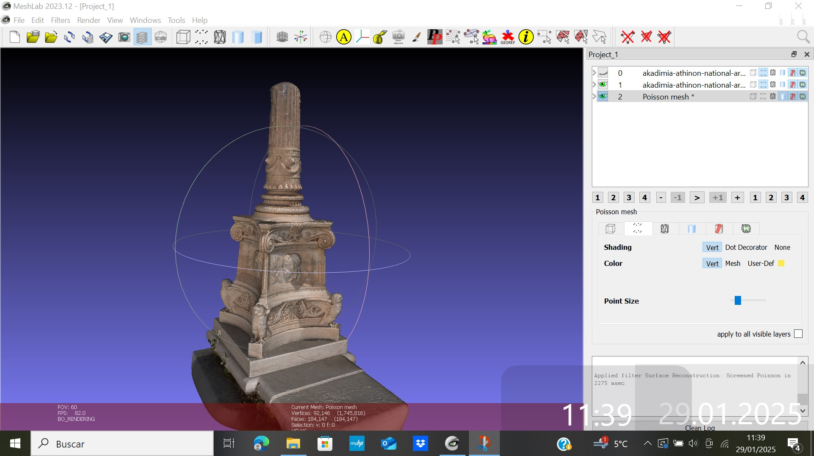

Una vez ya aplicado Poisson añado la visualización de la malla

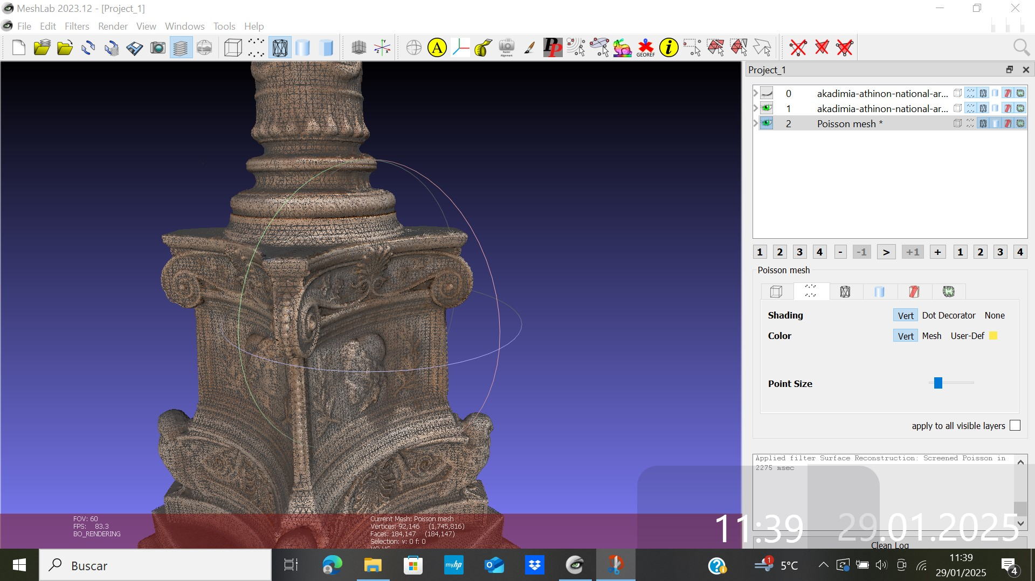

Y lo siguiente como se muestra en los vídeos, procedo al cambio de color para verla mejor

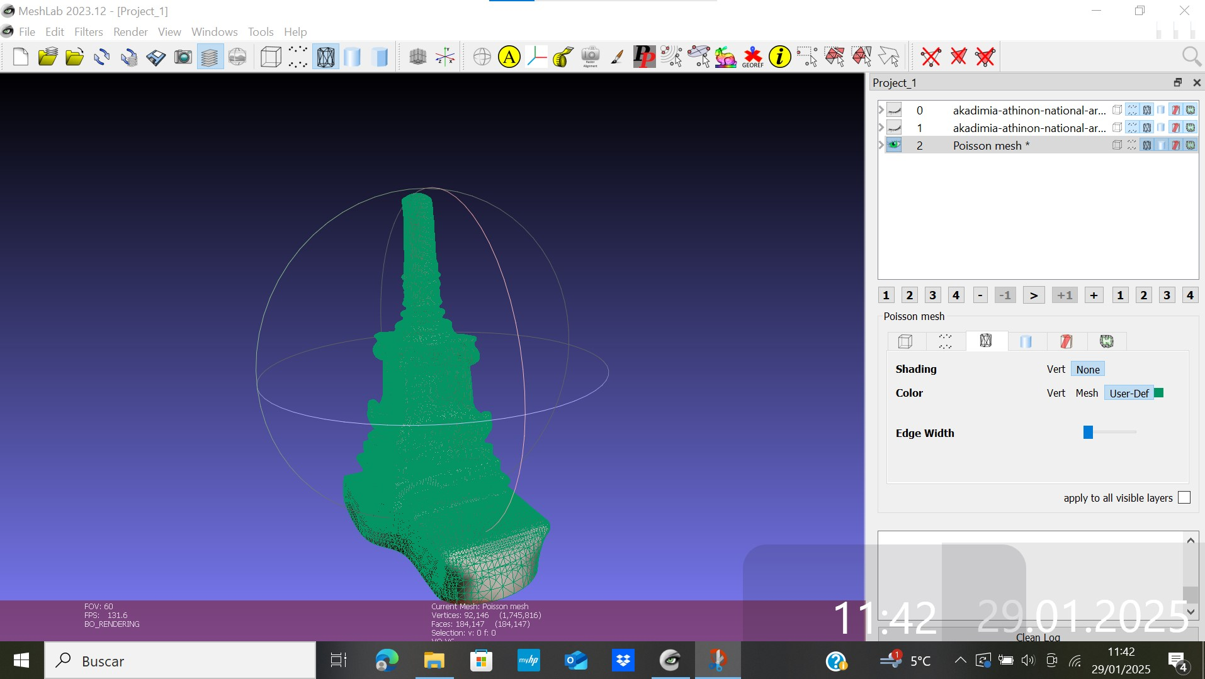

Amplío la malla para verla más de cerca

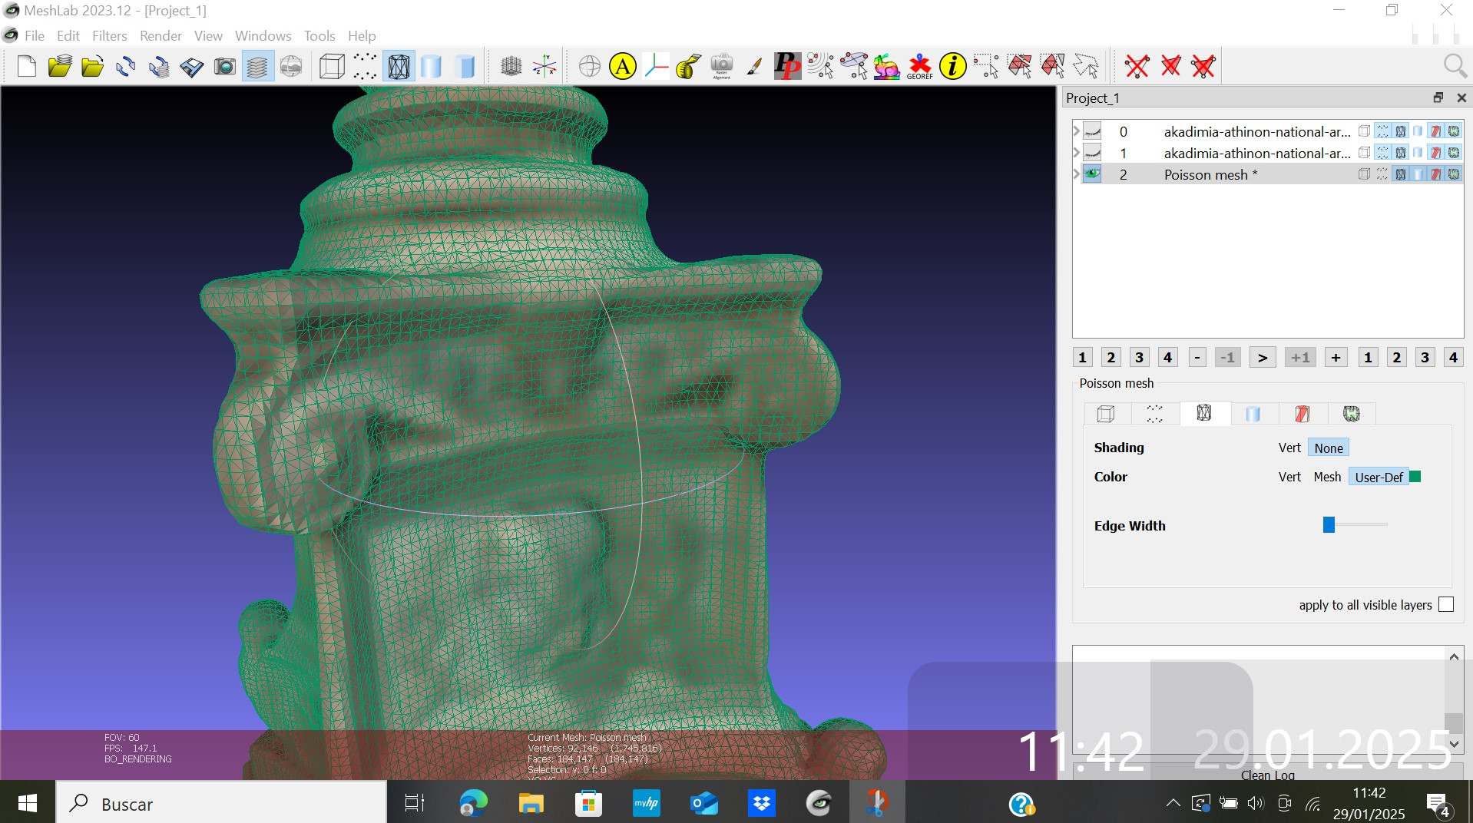

Creo una copia en este punto de la capa de la malla de Poisson

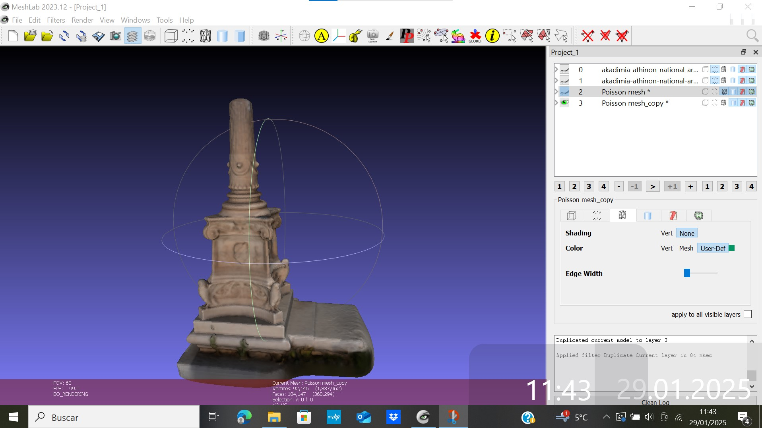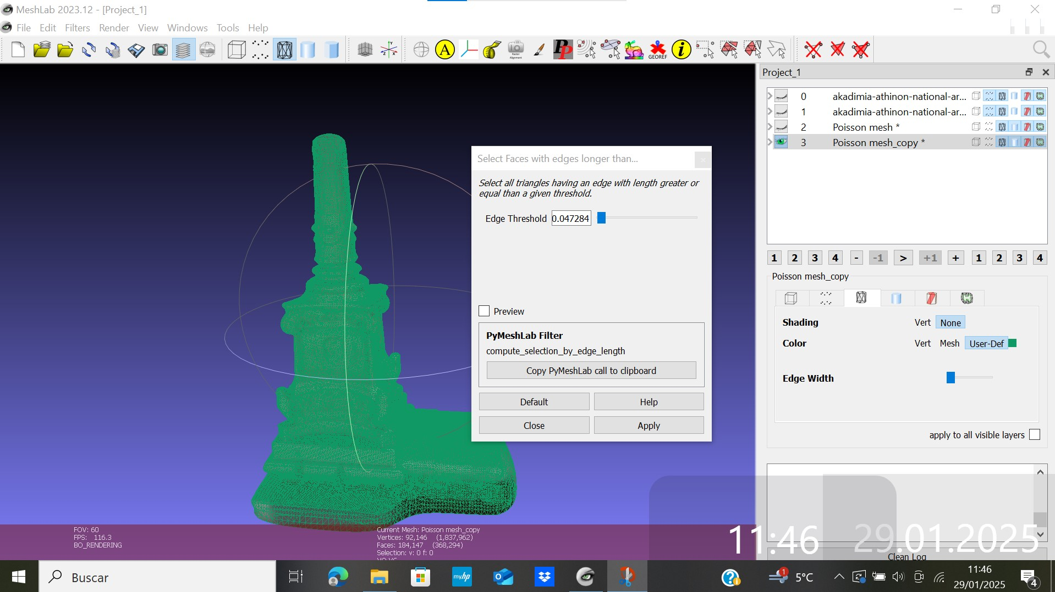

Y después procedo a ver los triángulos para eliminarlos

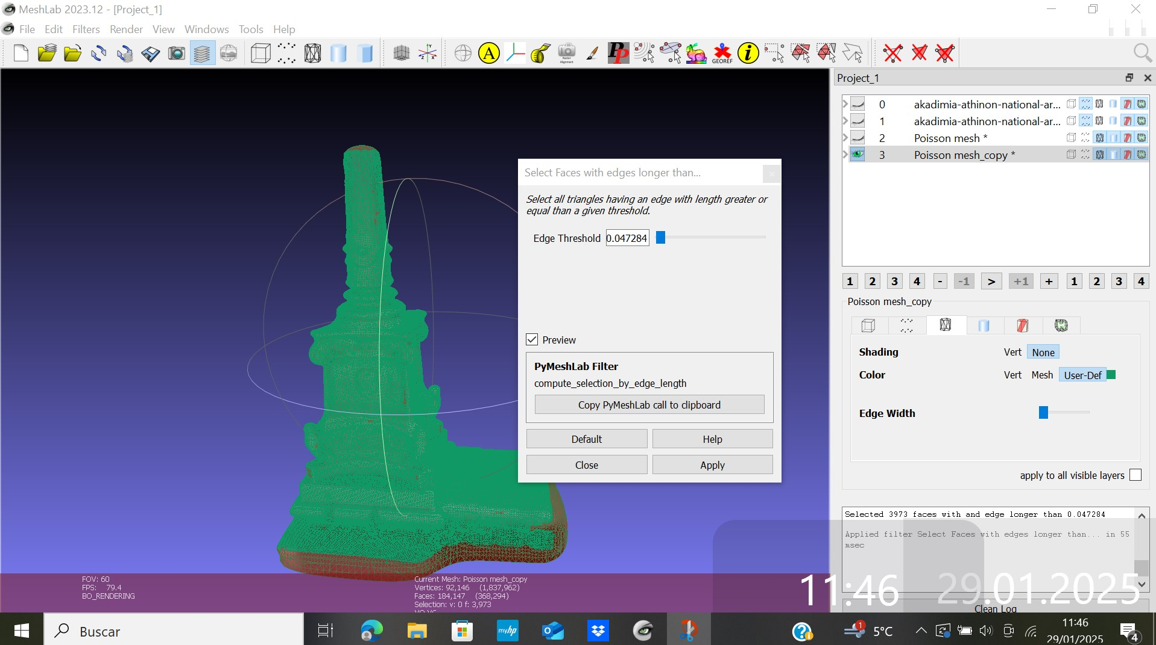

Se puede observar como la malla se cierra totalmente (la parte roja de los triángulos) que en la figura original son partes abiertas, y lo que hace es crear una malla que la cierra en su totalidad

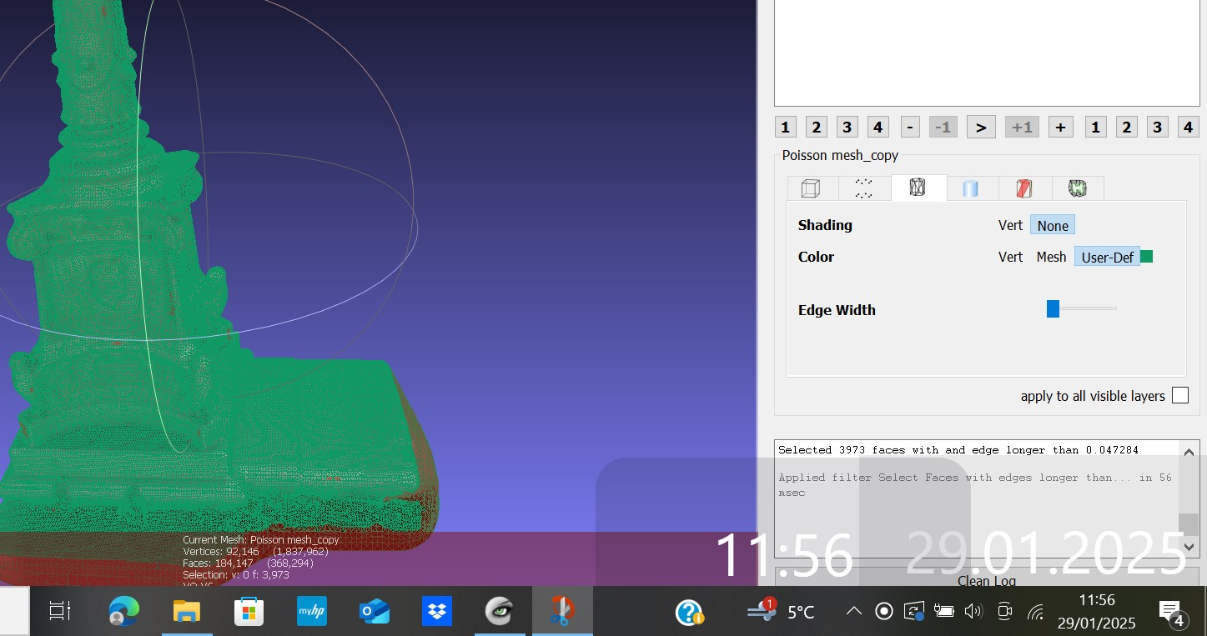

Ampliada la imagen para verlo de cerca

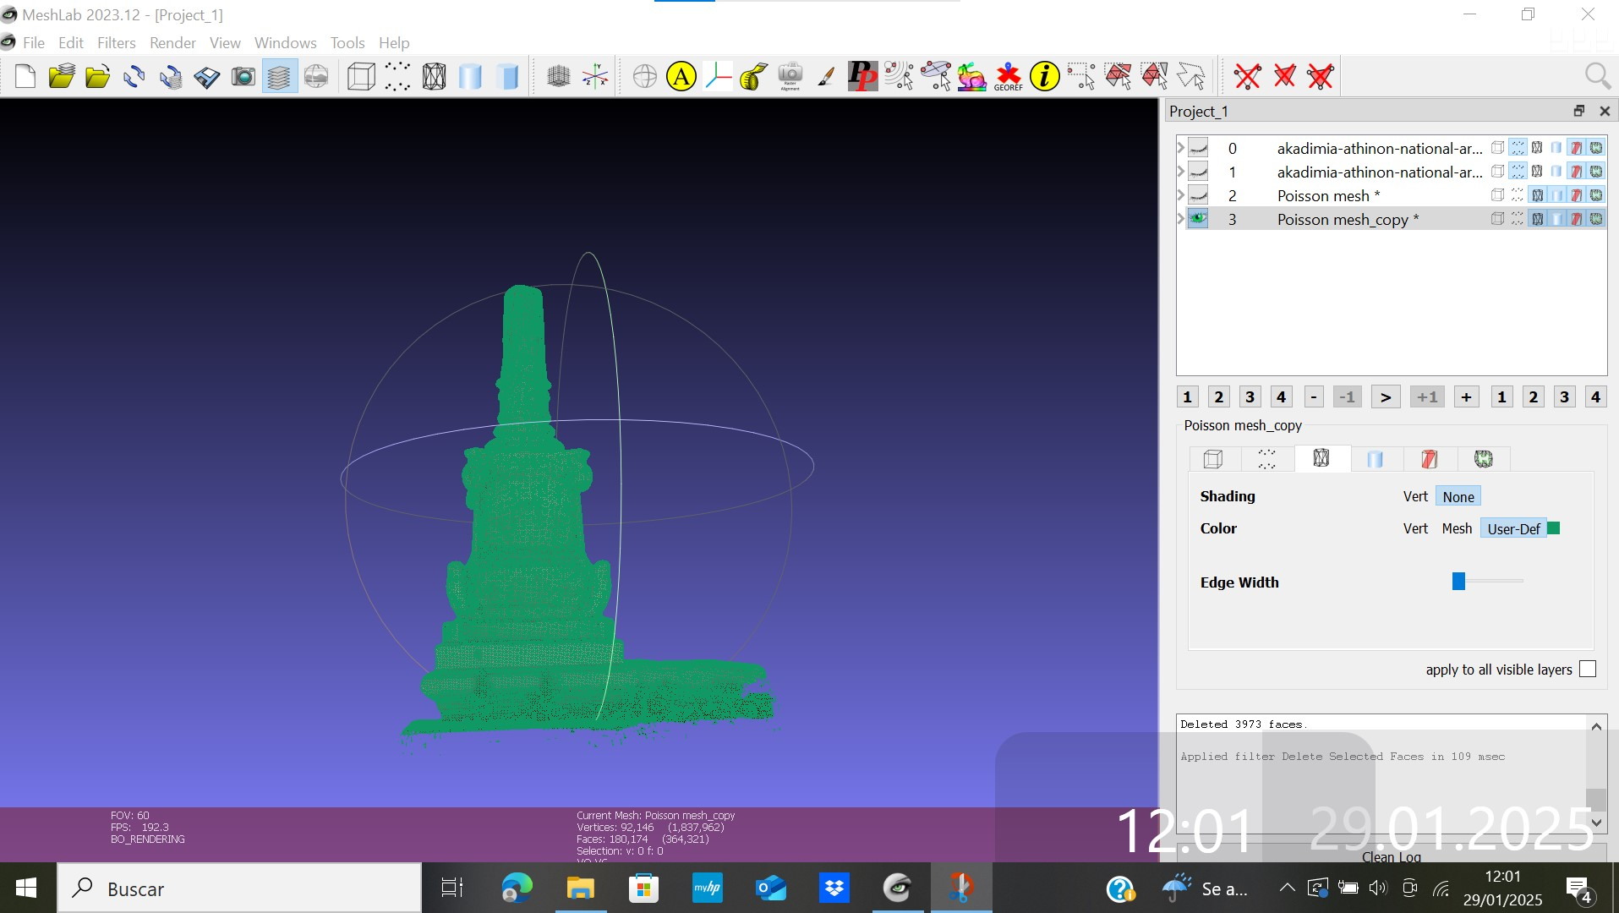

Aquí ya están eliminados, siguiendo todos los pasos de los vídeos del tema

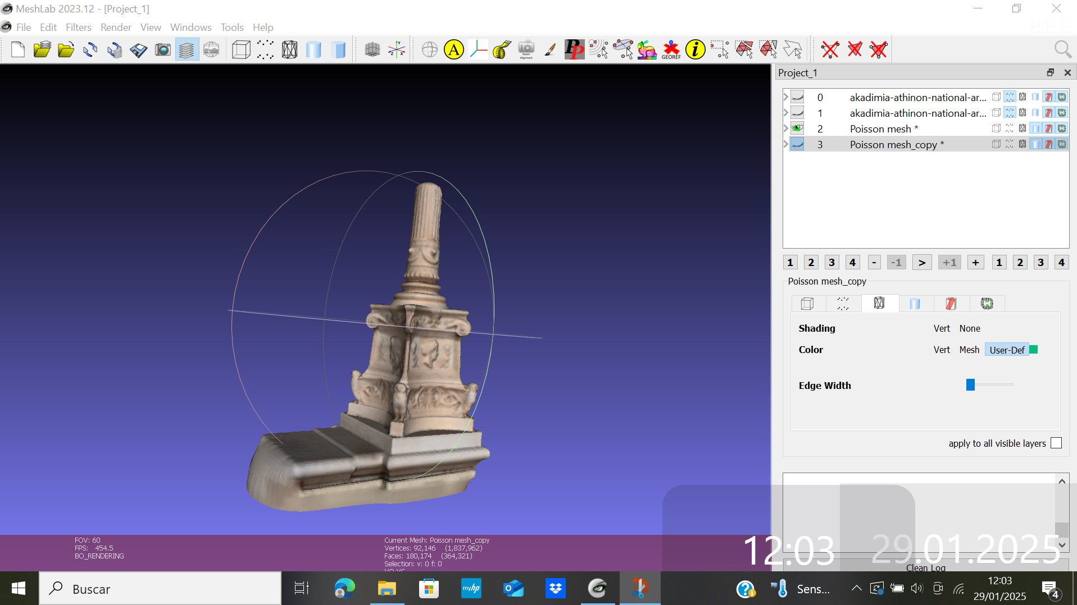

Se visualizan las diferencias con la otra malla de Poisson anterior

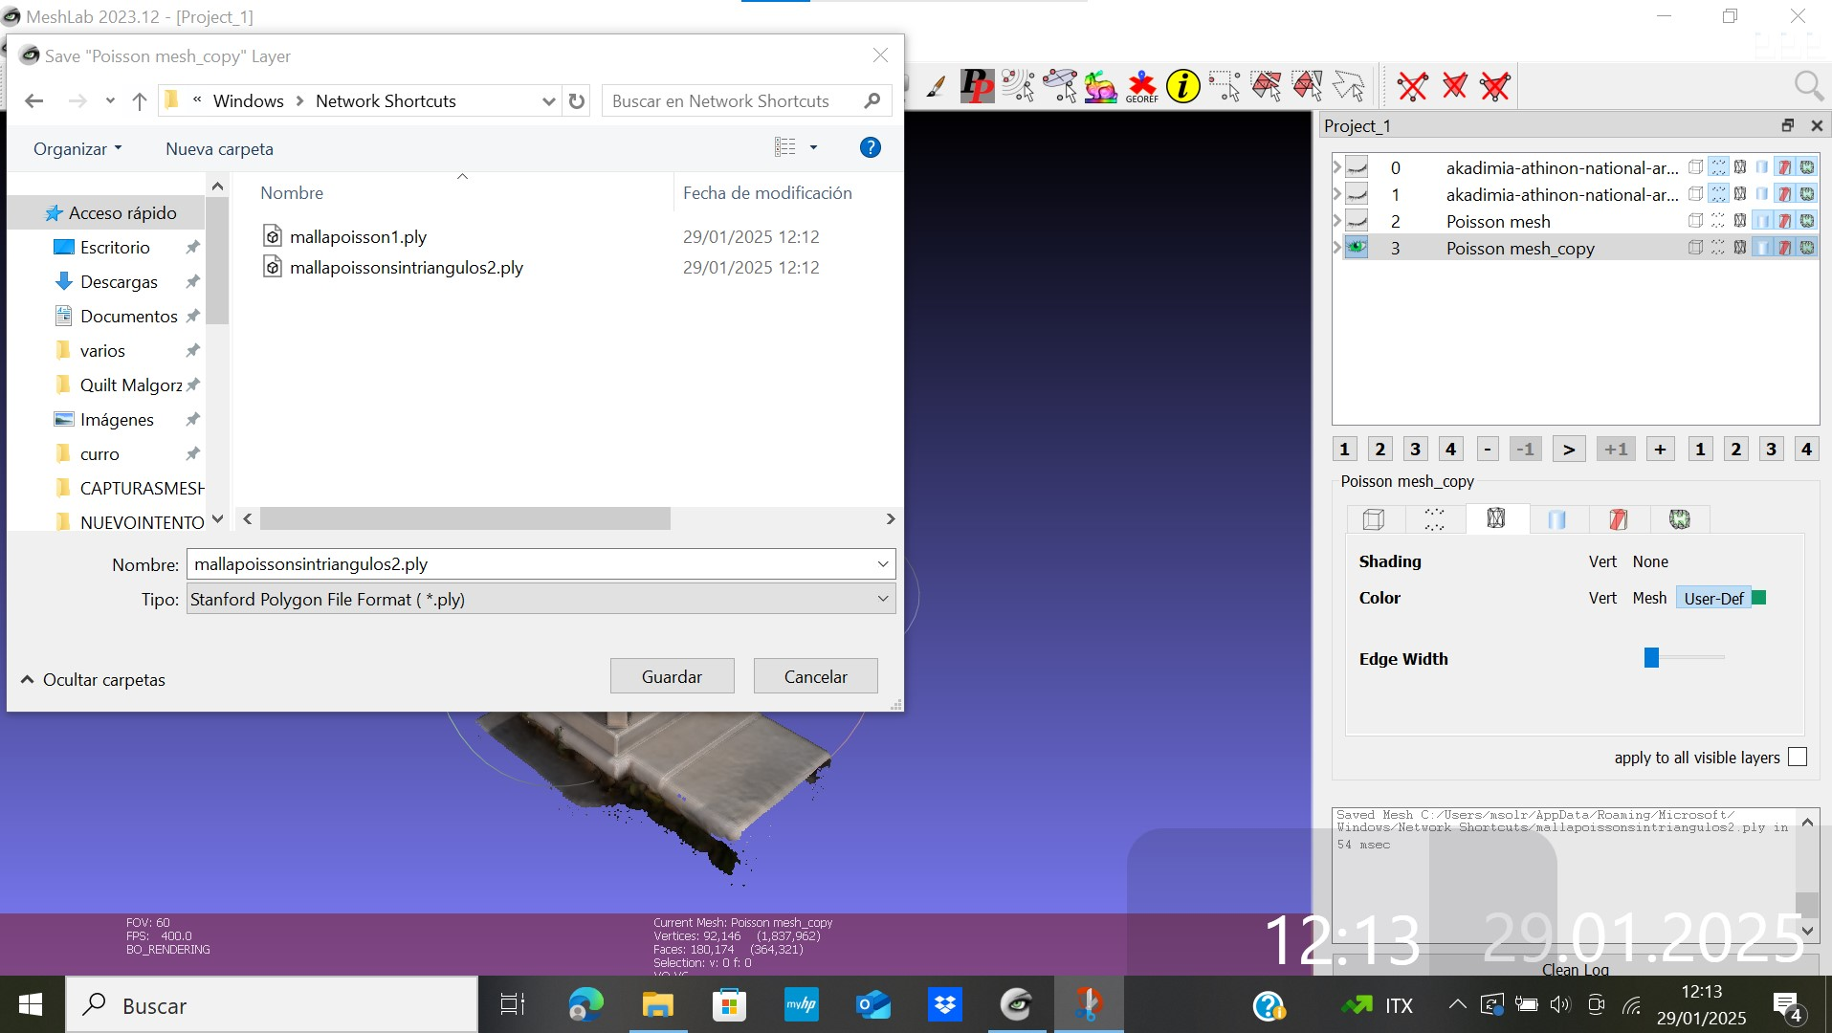

Procedo a guardar las dos mallas pues no quiero pérdidas de información como en ocasiones anteriores al llegar a la parametrización: Voronoi altlas el ordenador me ha dado fallo y no responde por lo que se cierra el programa

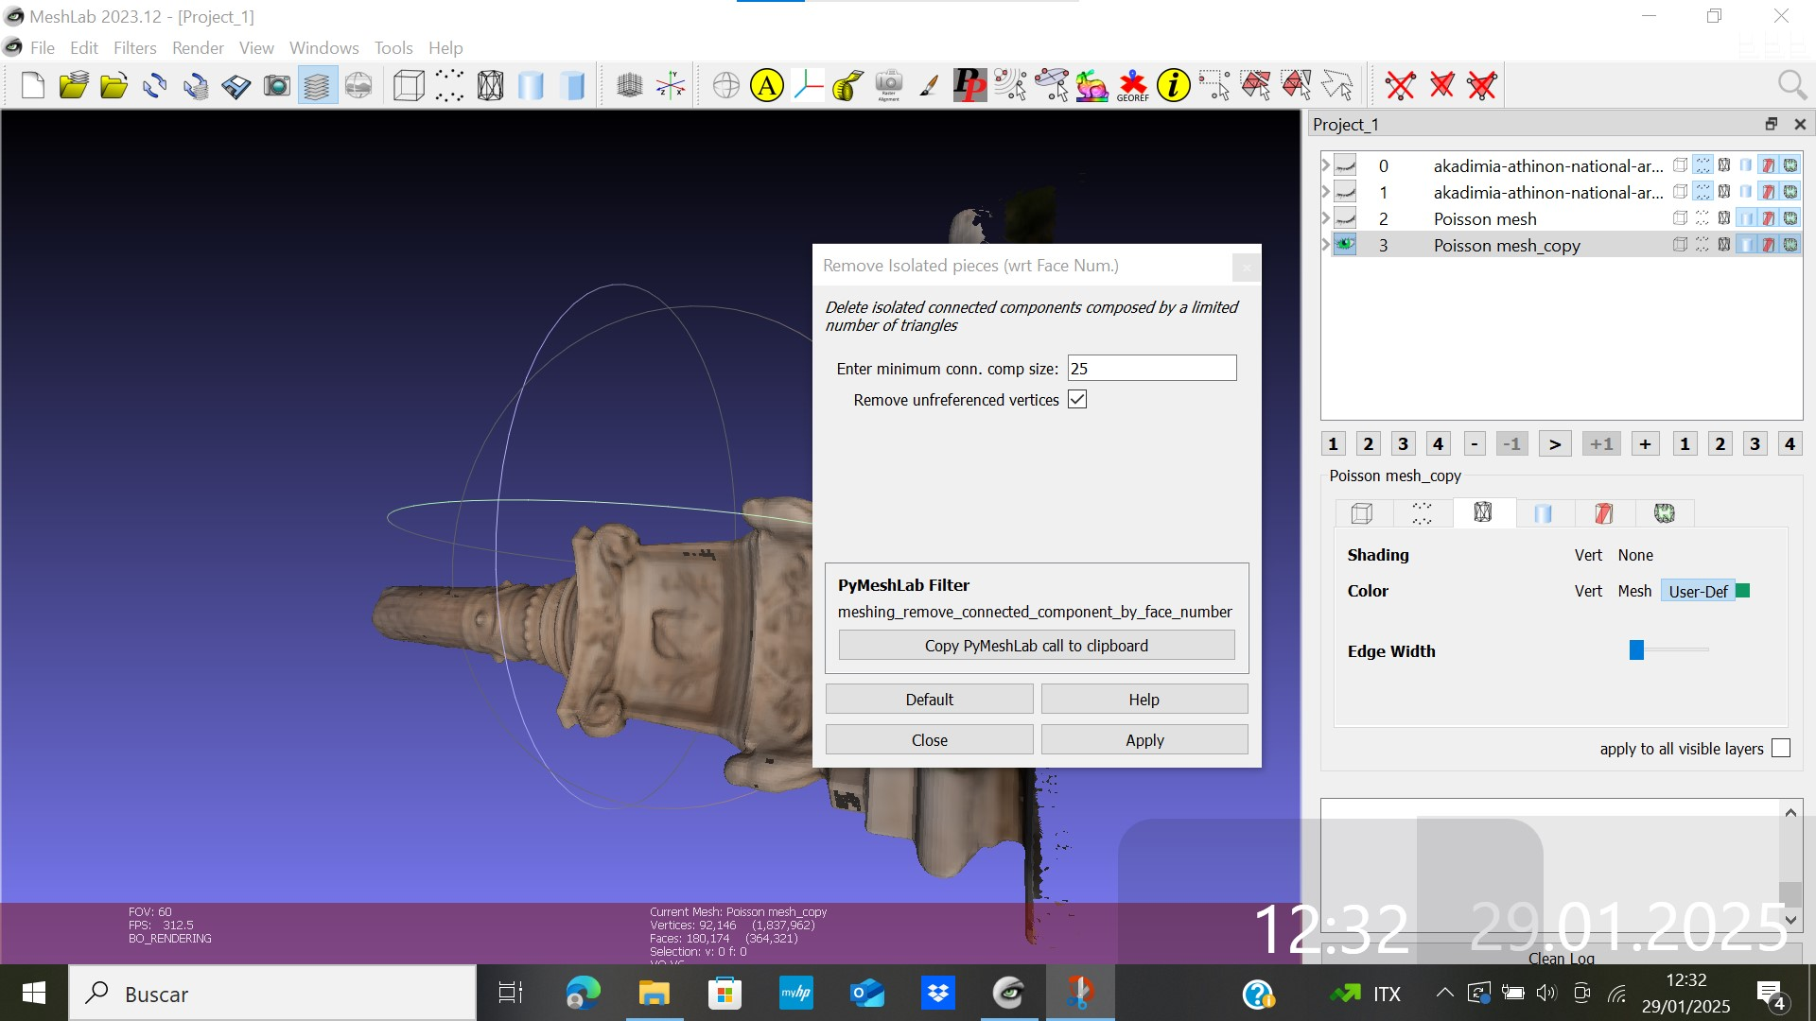

Procedo a las herramientas de limpieza de elementos aislados

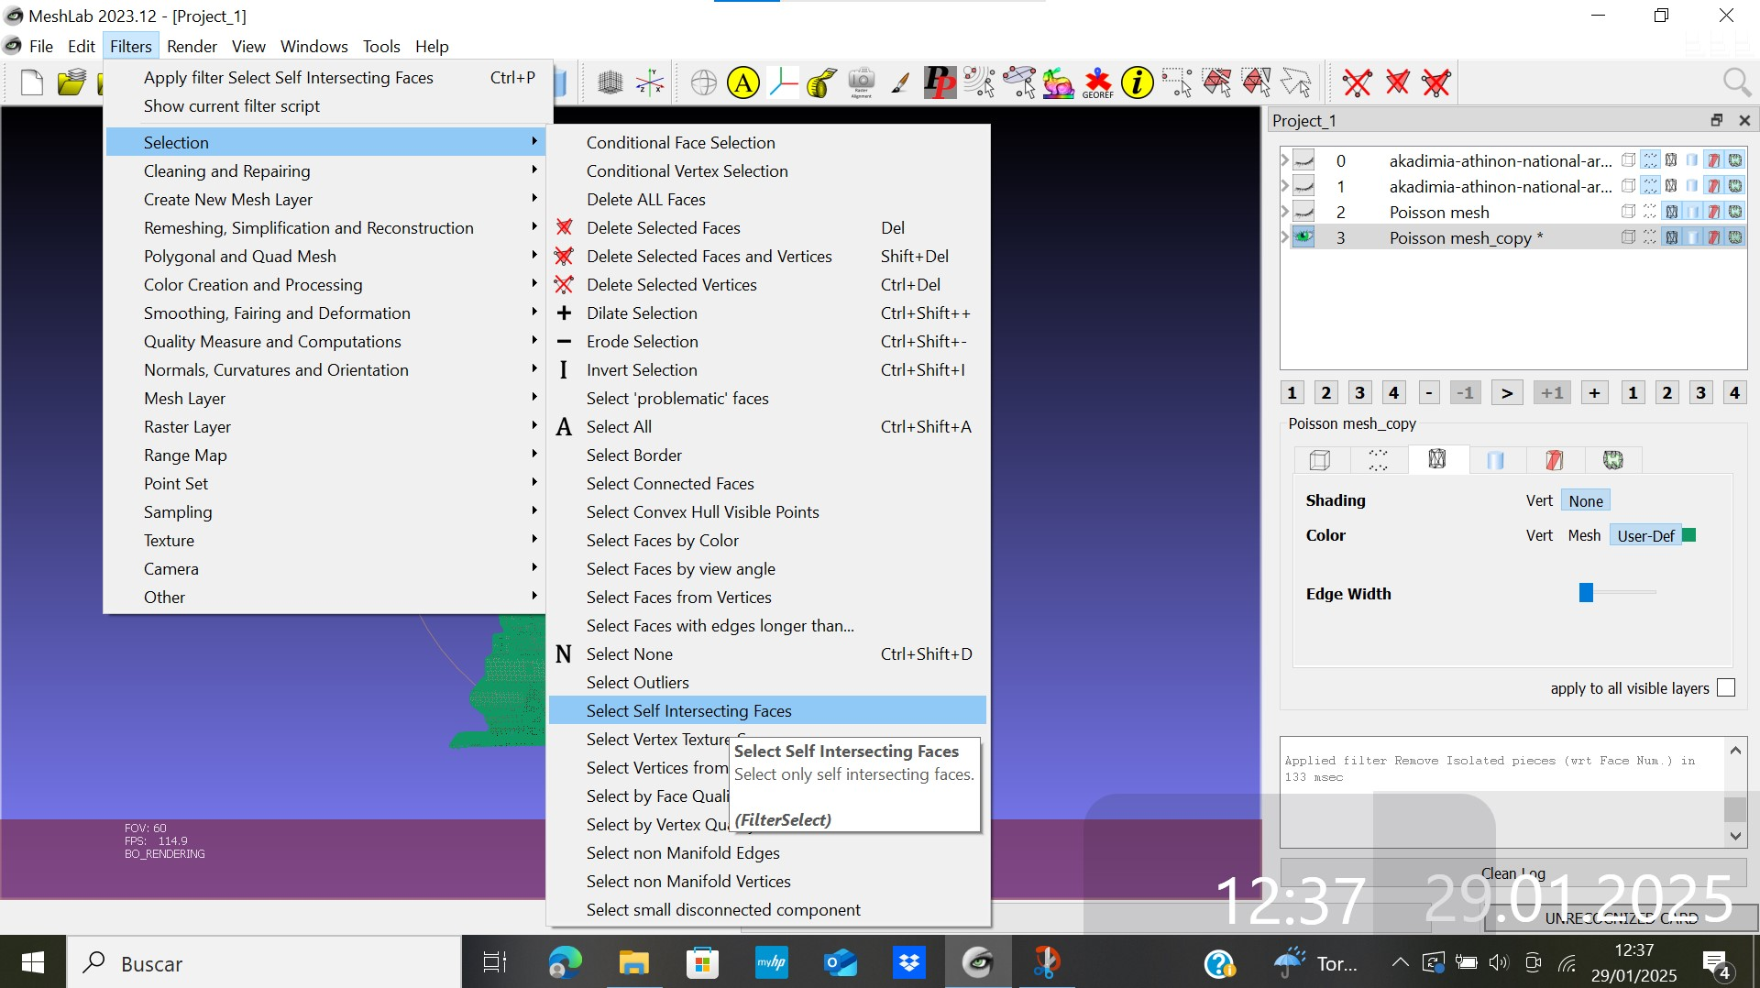

Selection: Select self intersection faces

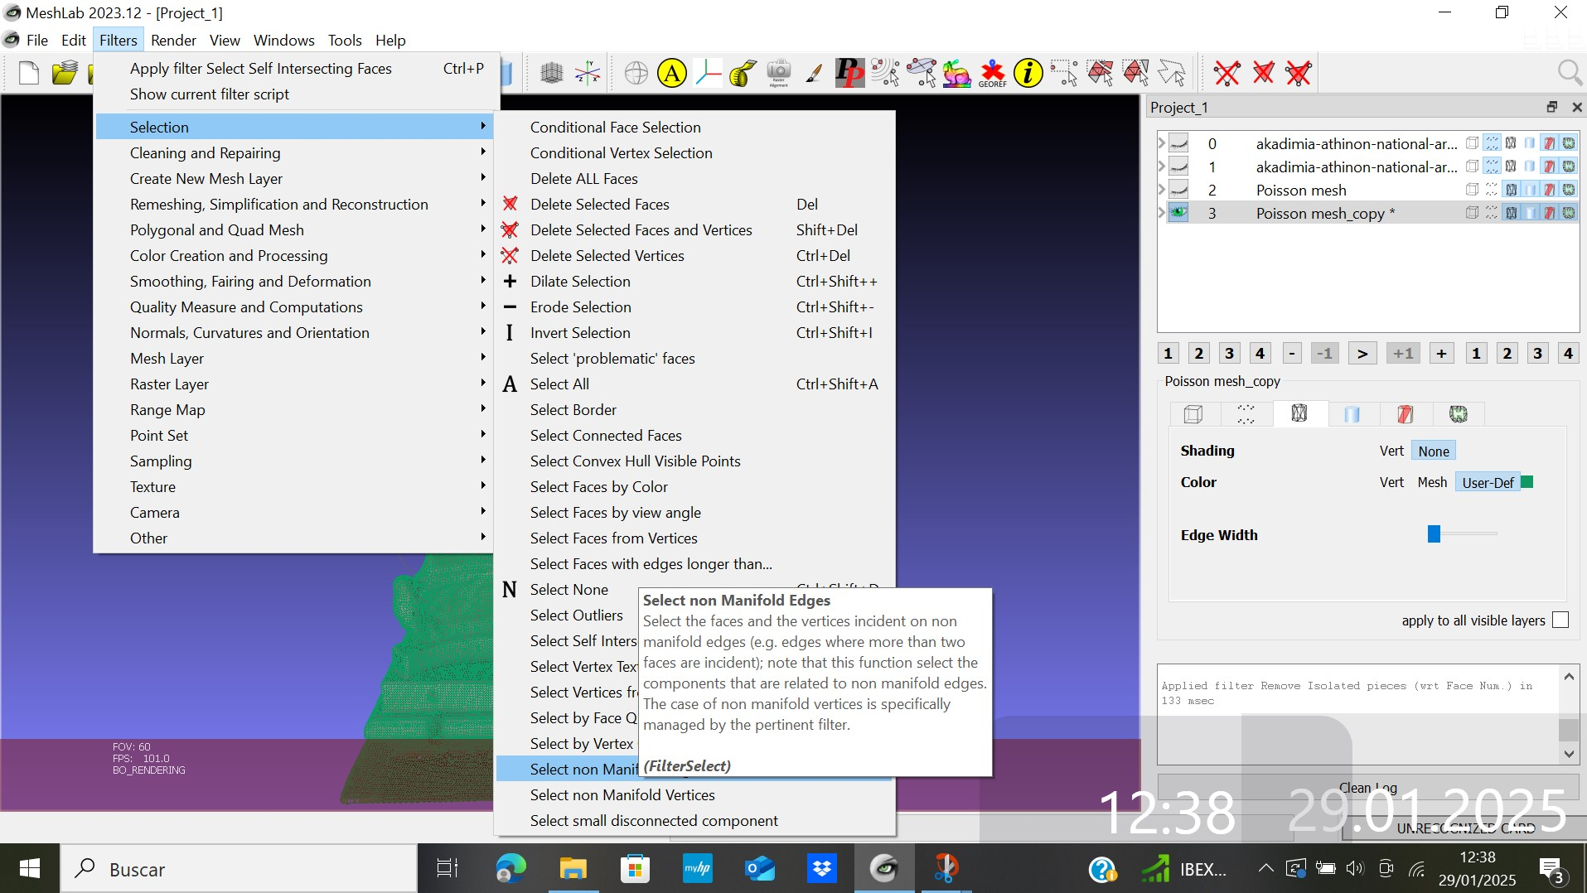

Selection: Select non manifold edges

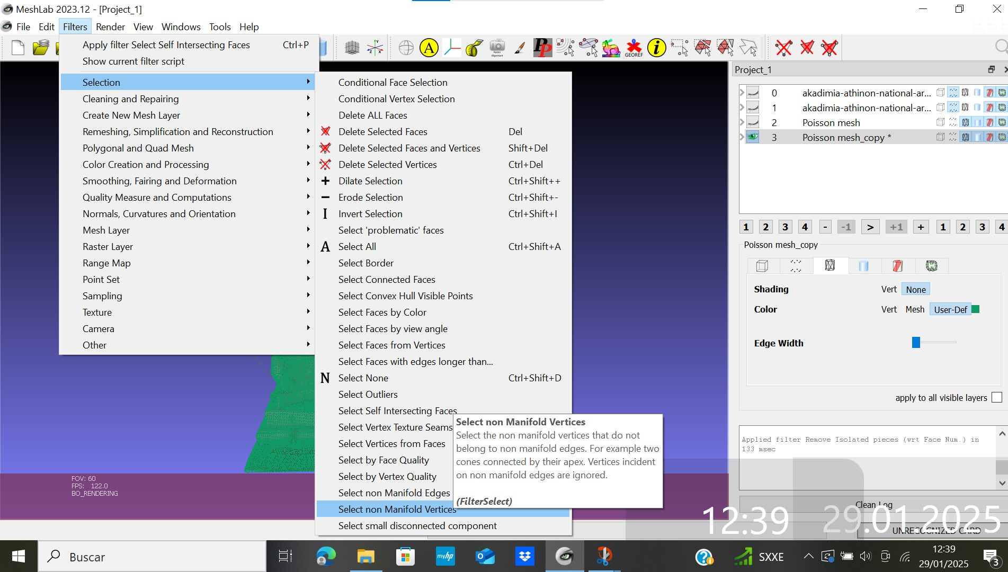

Selection: select non manifold vértices

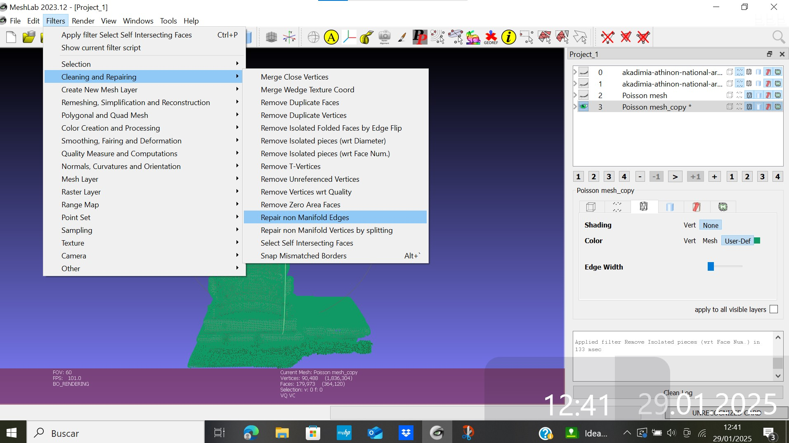

Cleaning and Repairing non manifol edges

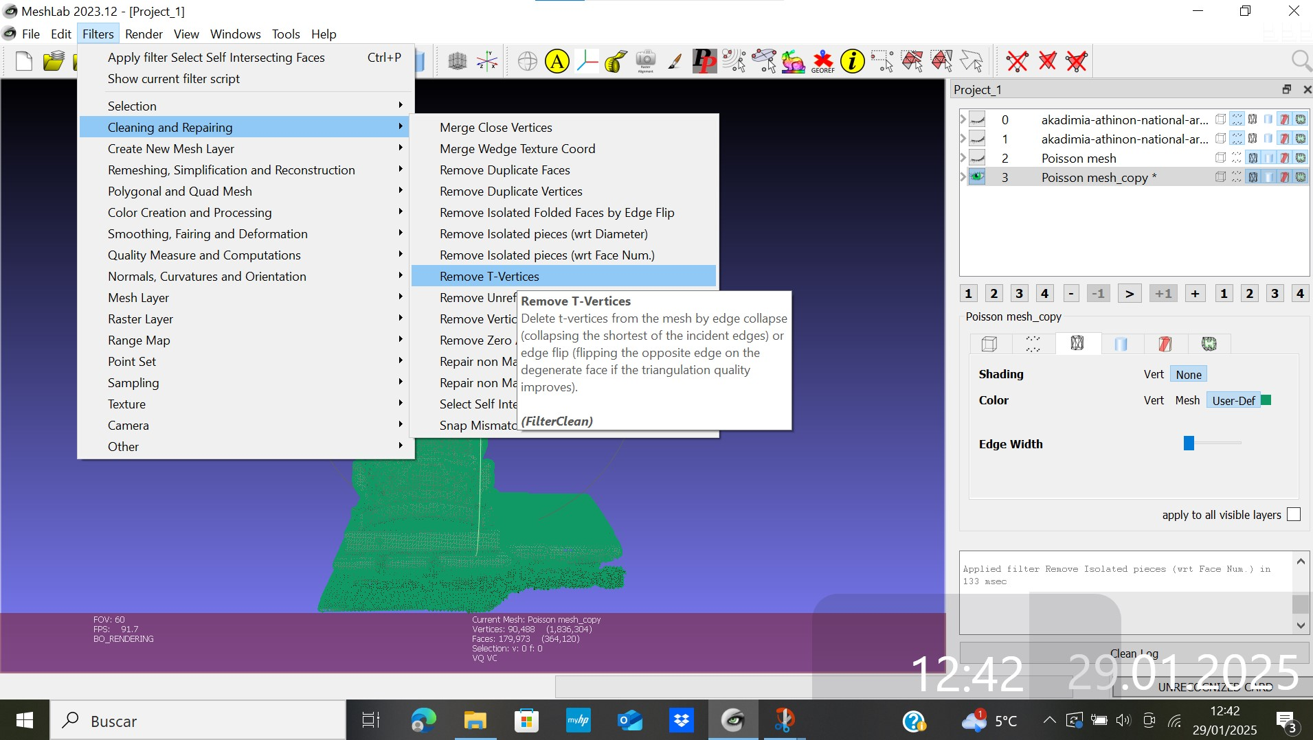

Cleaning and Repairing Remove T vértices

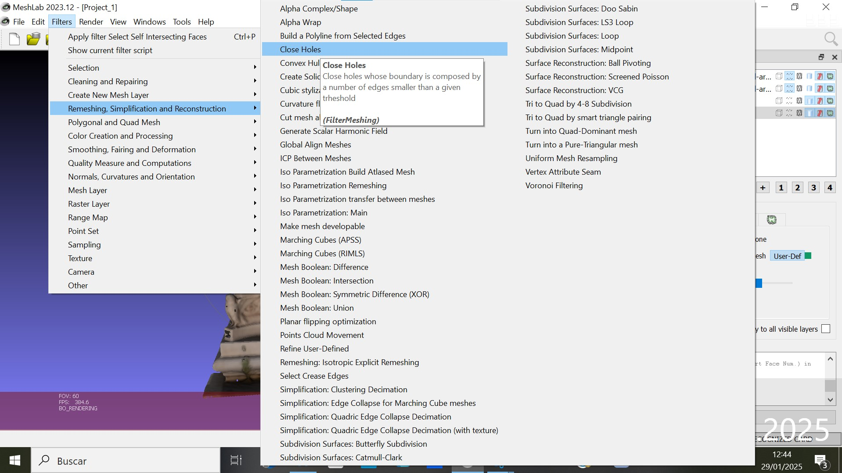

Filters Remeshing Close Holes

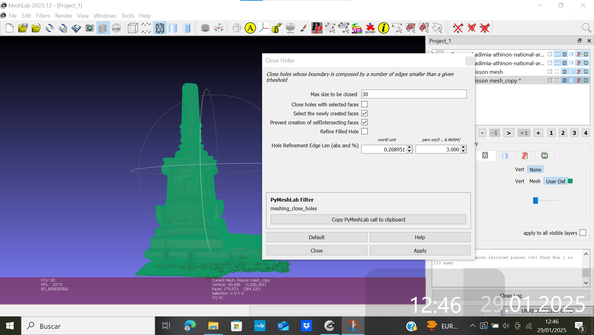

Close holes

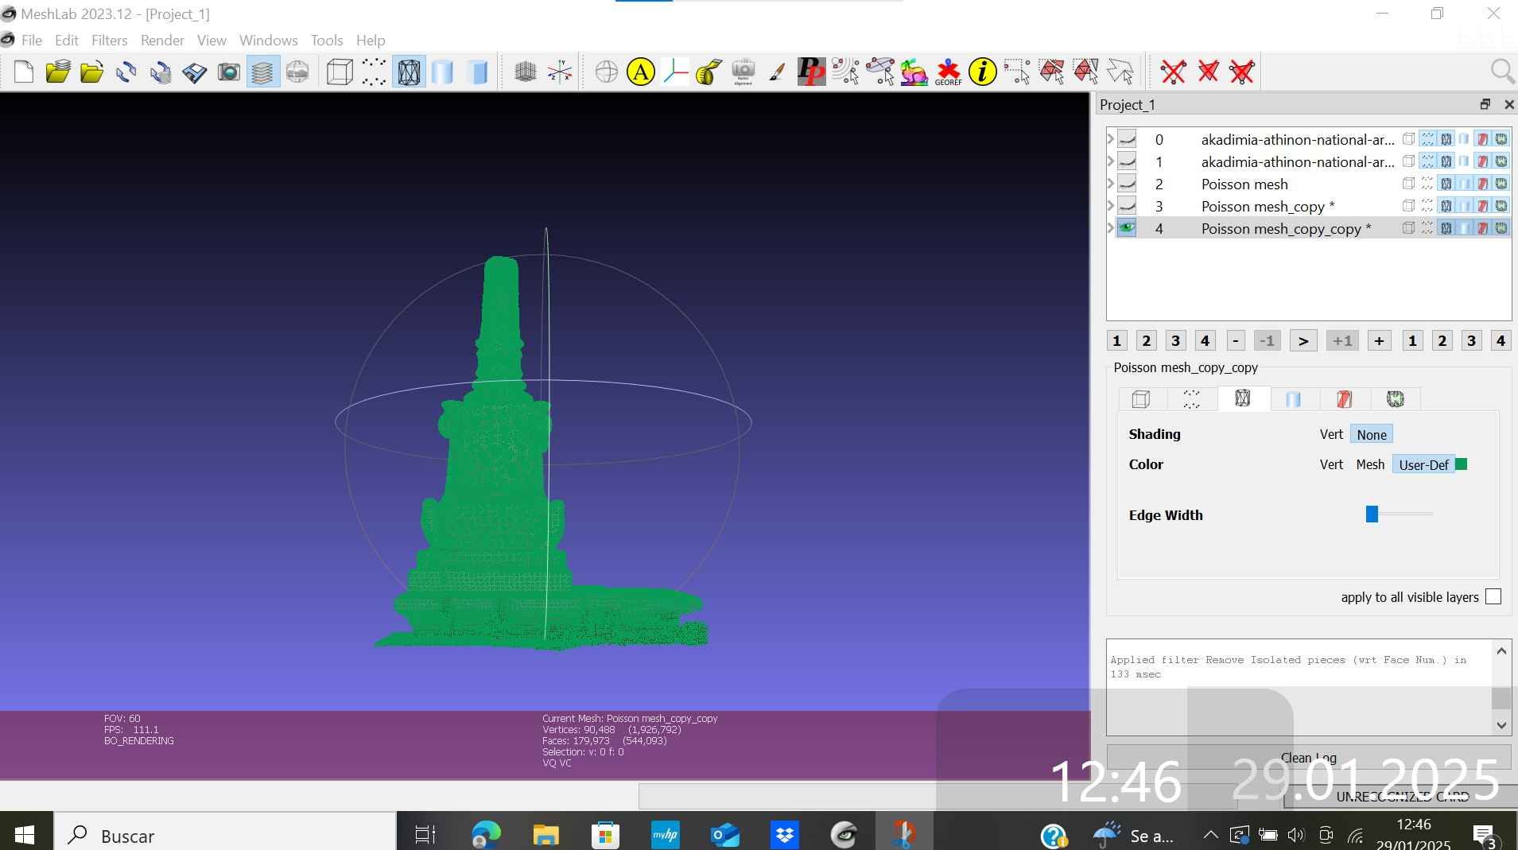

Una vez cerradas las fisuras hago copia de la malla para no perder información

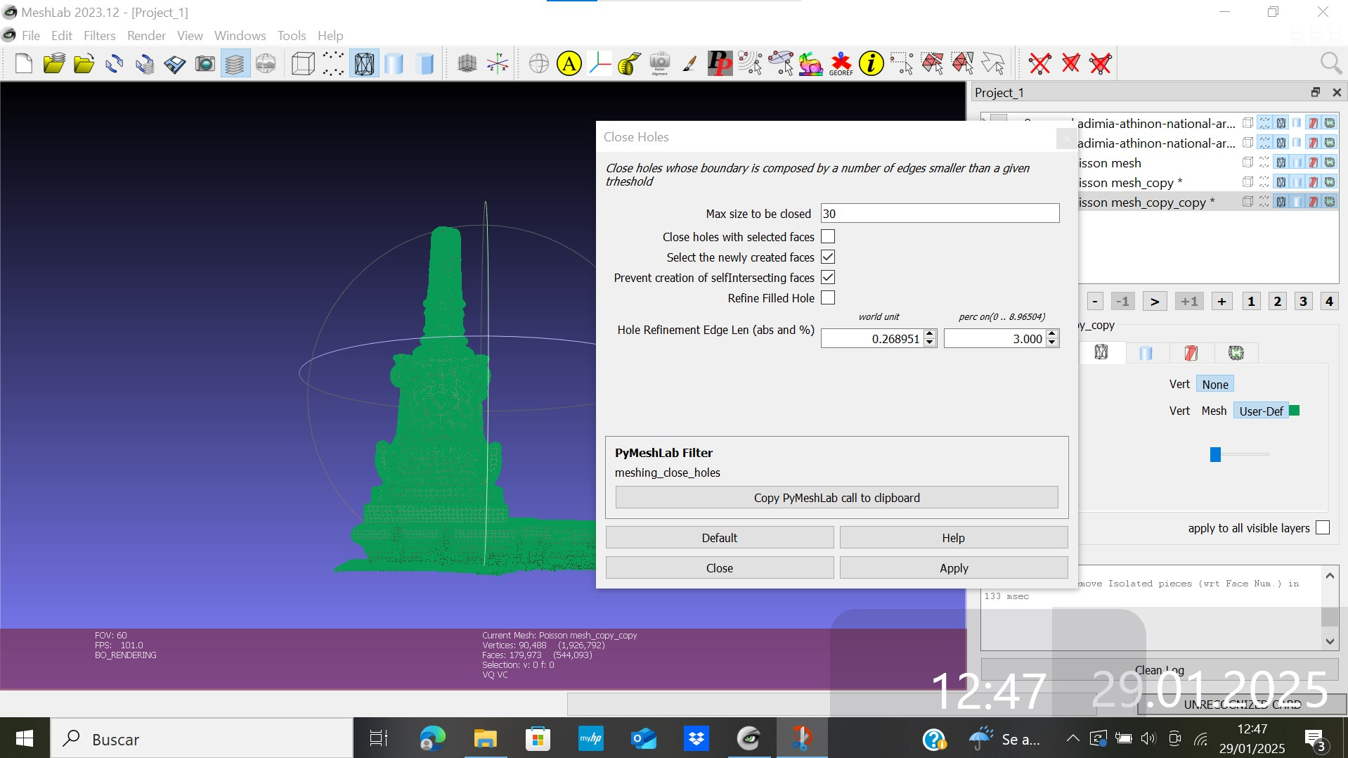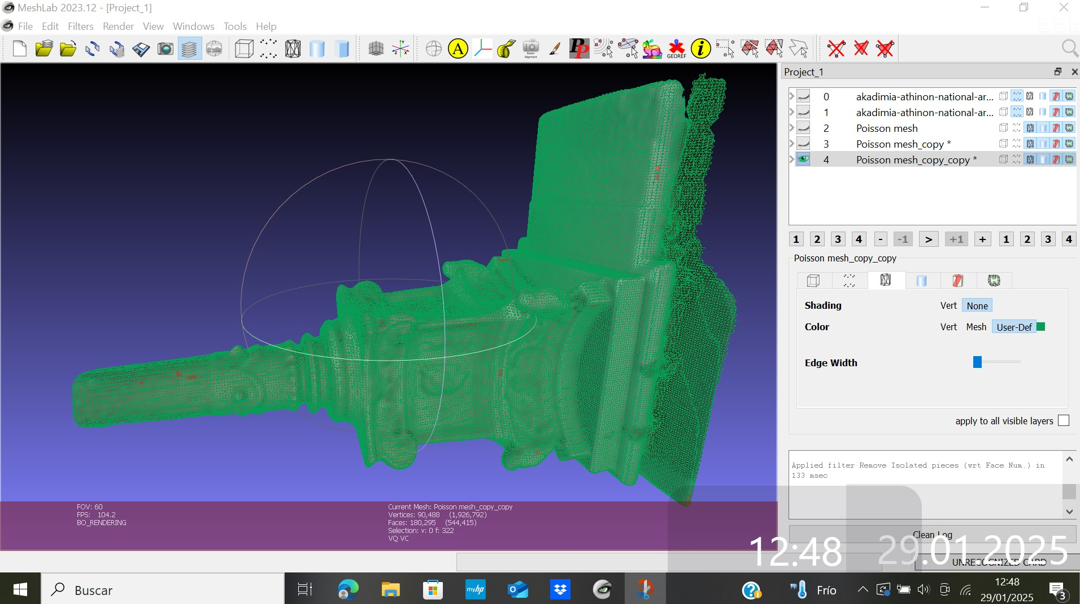

Invertí un poco la imagen para ver los pequeños fragmentos en rojo de las fisuras o Close Holes

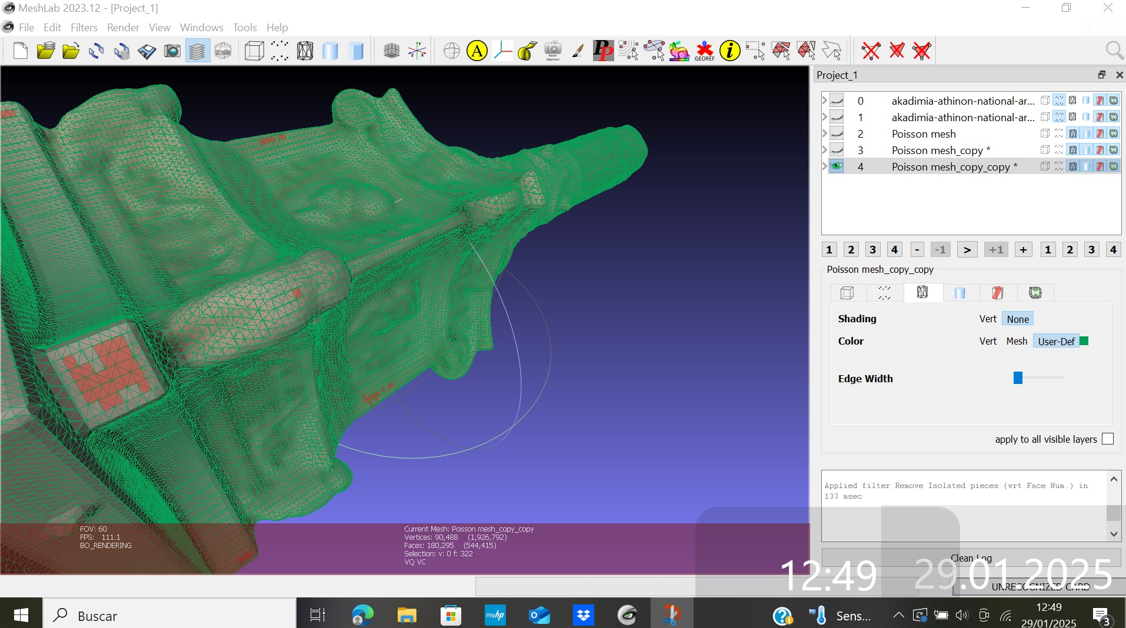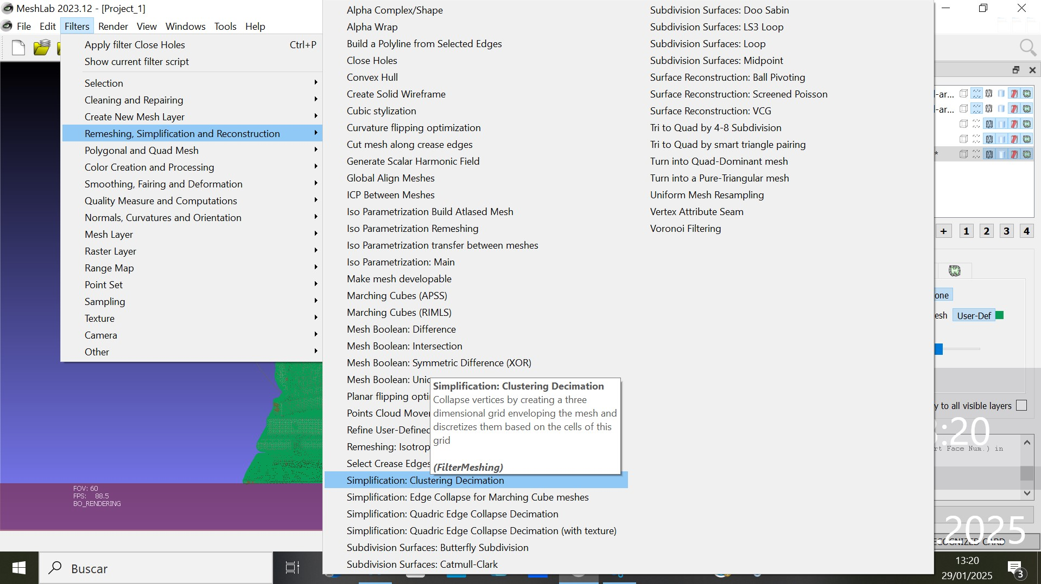

Simplification clustering decimation

Este punto según comenta el vídeo es más pérdida de información que el Quadratic Edge Collapse Decimation

Así que realice este último (En esta ocasión, pues anteriormente he probado todas las opciones)

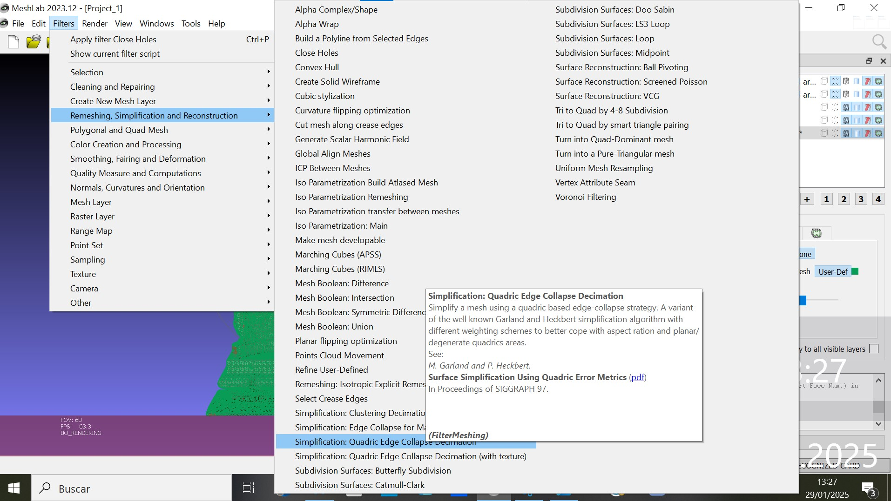

Quadratic Edge Collapse Decimation

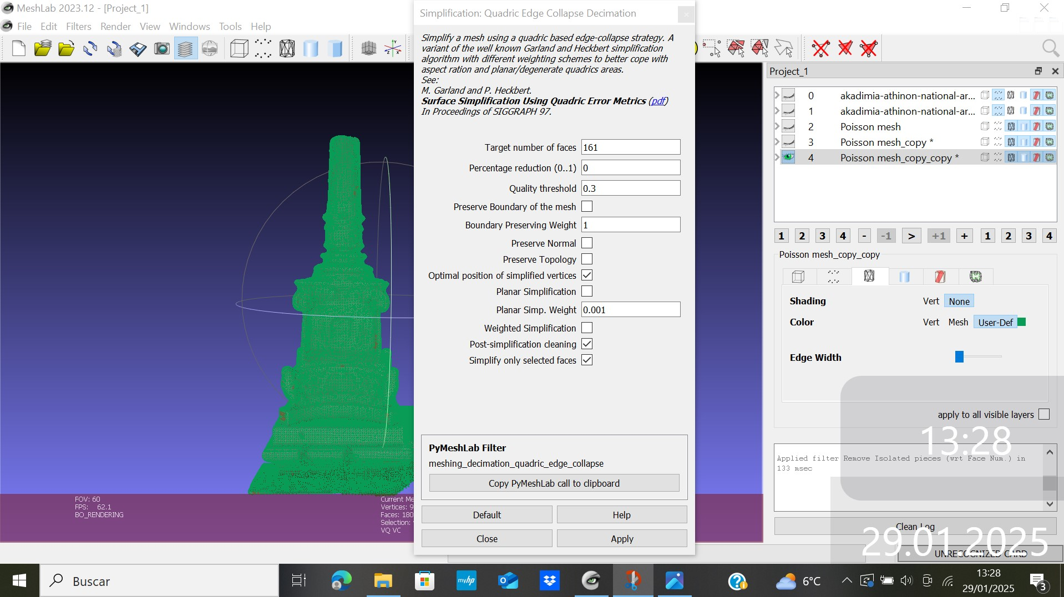

Collapse Decimation

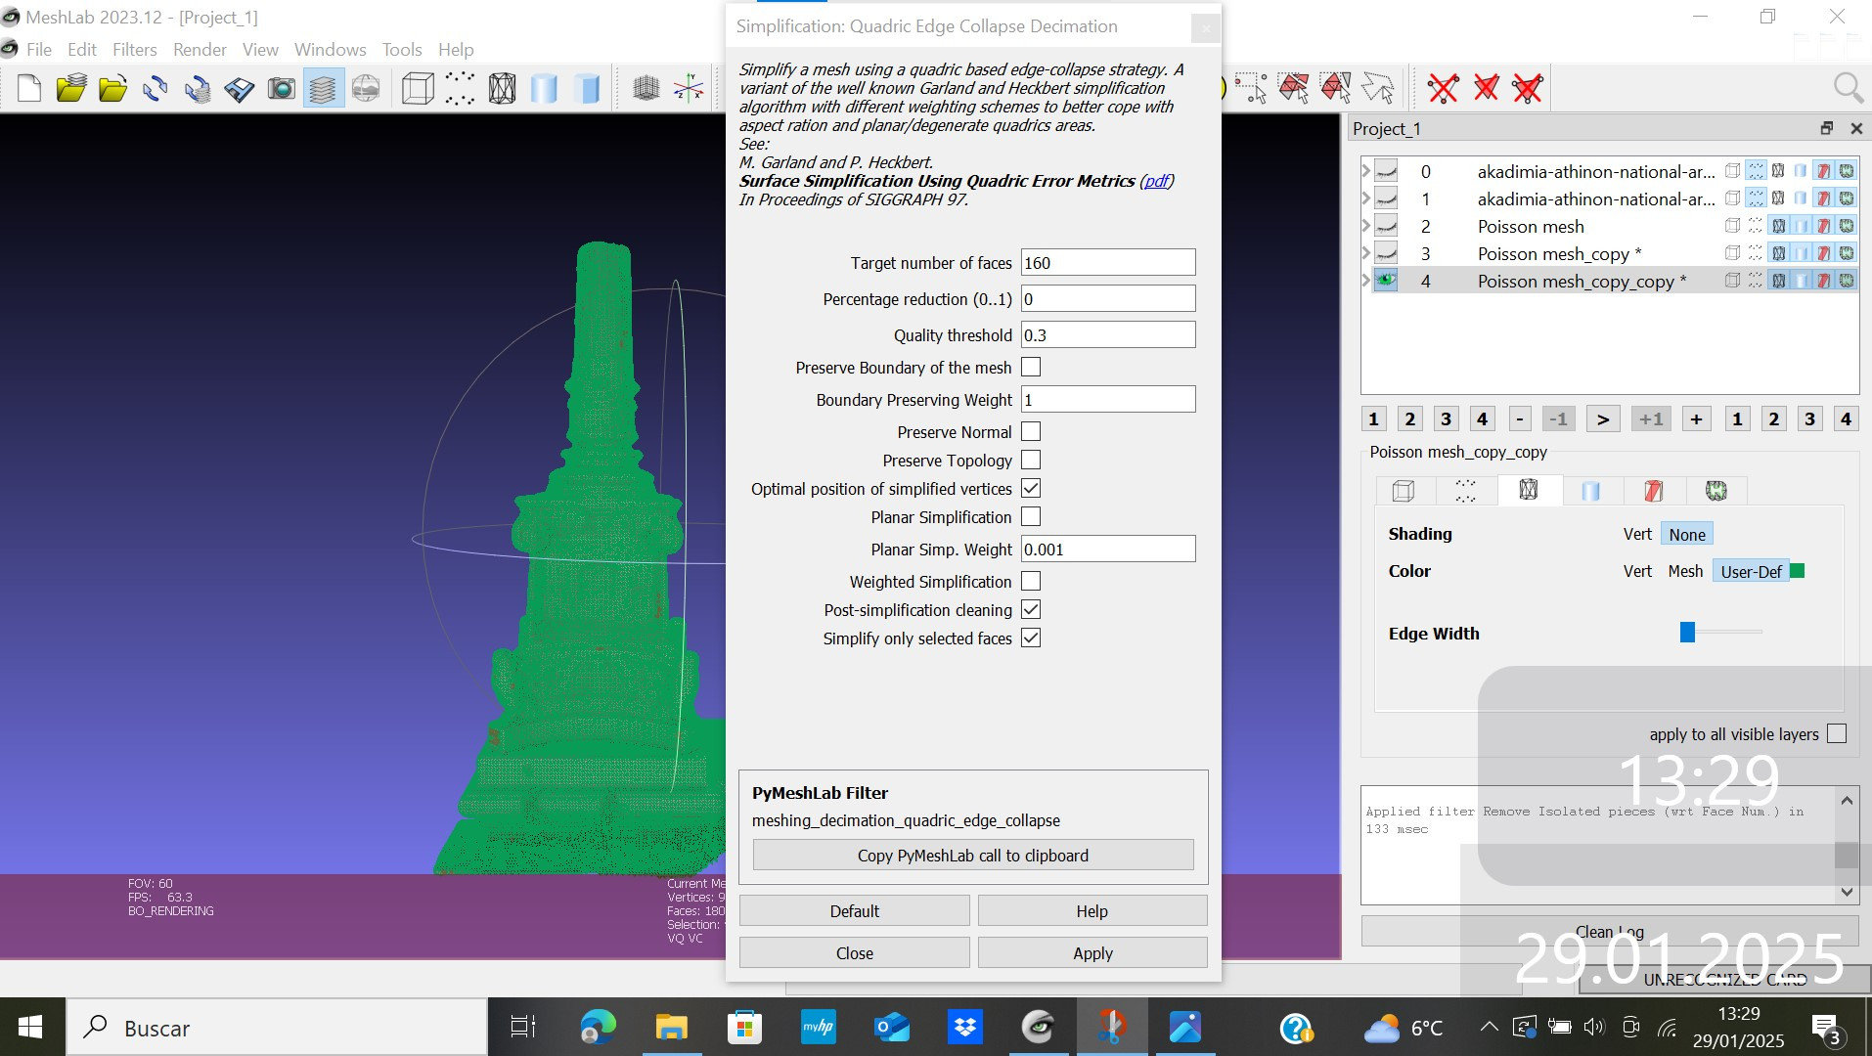

Cambié solo una variable para probar

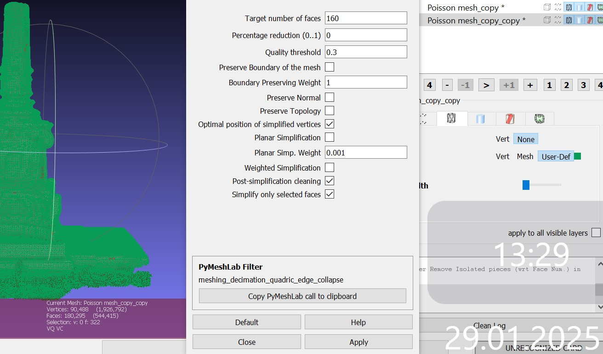

Aquí he realizado un recorte para visualizarlo

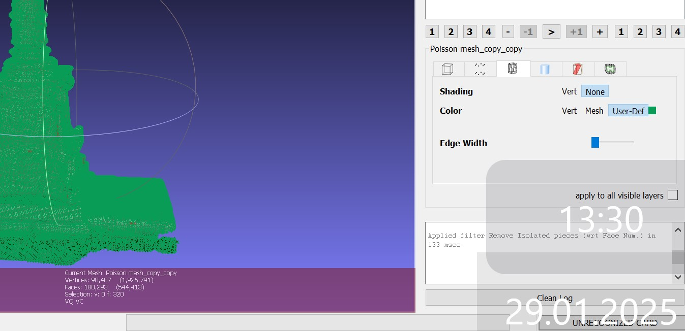

Ampliación para ver mejor la reducción en número de Vértices

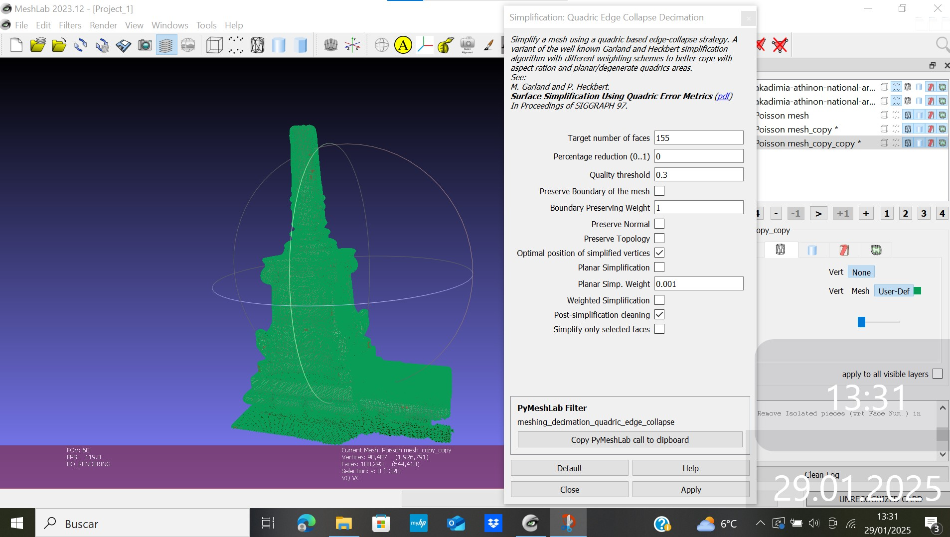

Voy reduciendo progresivamente para no perder el modelo

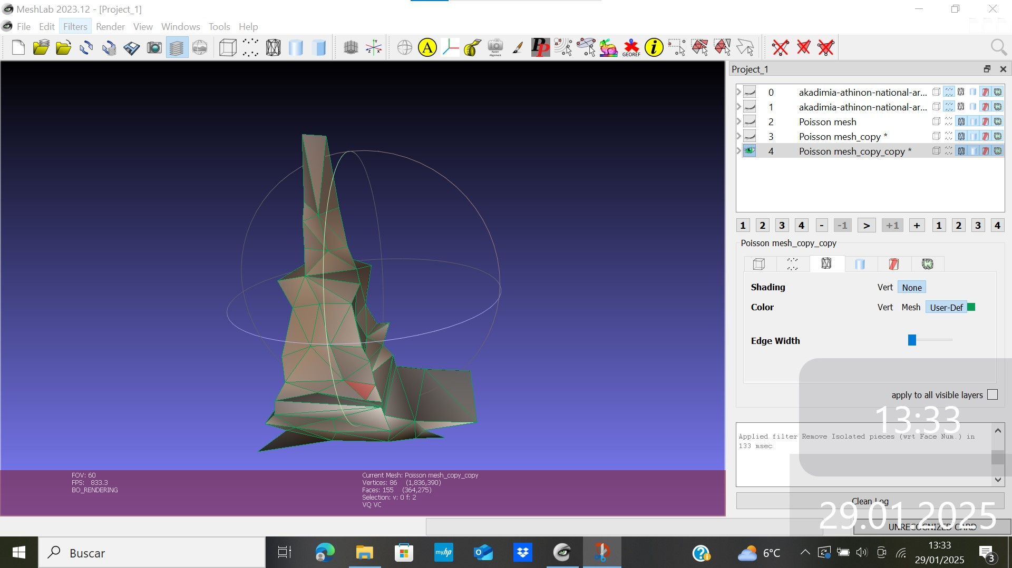

Como resultado me queda en esto, por lo que vuelvo a coger una copia del Poisson y cambio de nuevo el color de la malla

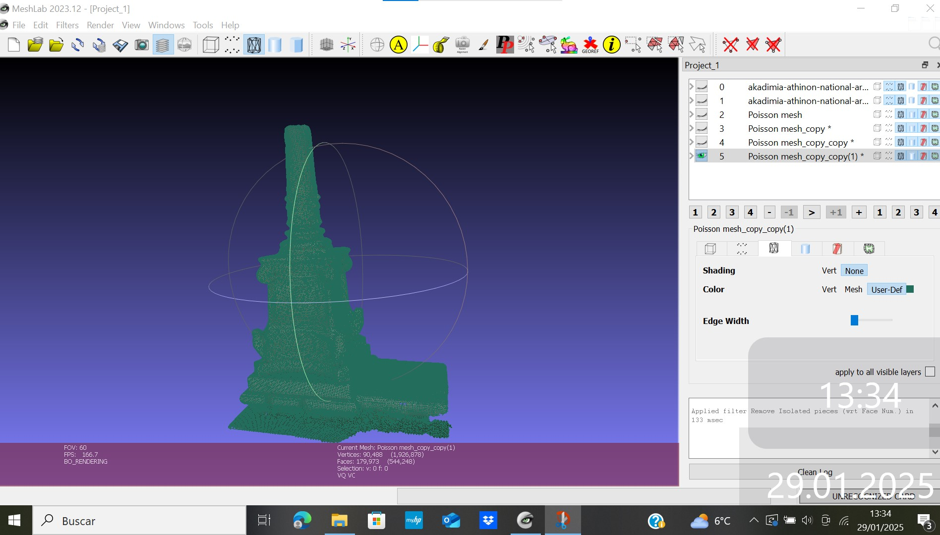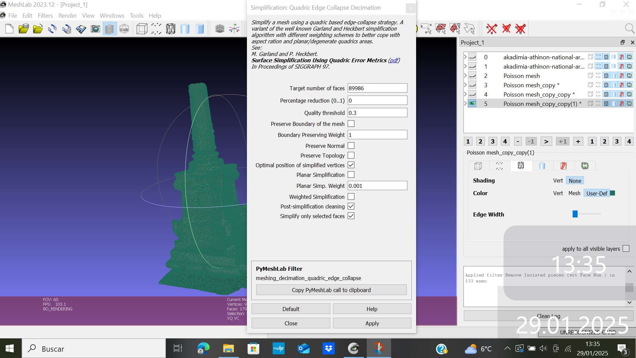

Realizo todo el proceso

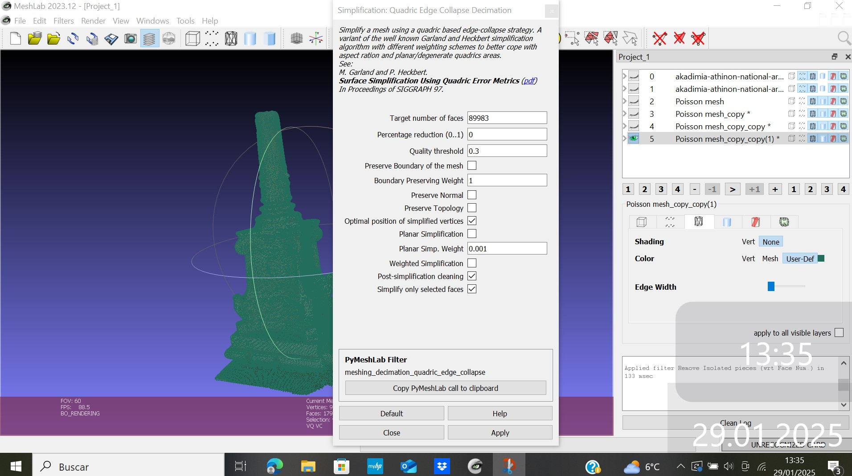

Y de nuevo voy reduciendo de manera progresiva

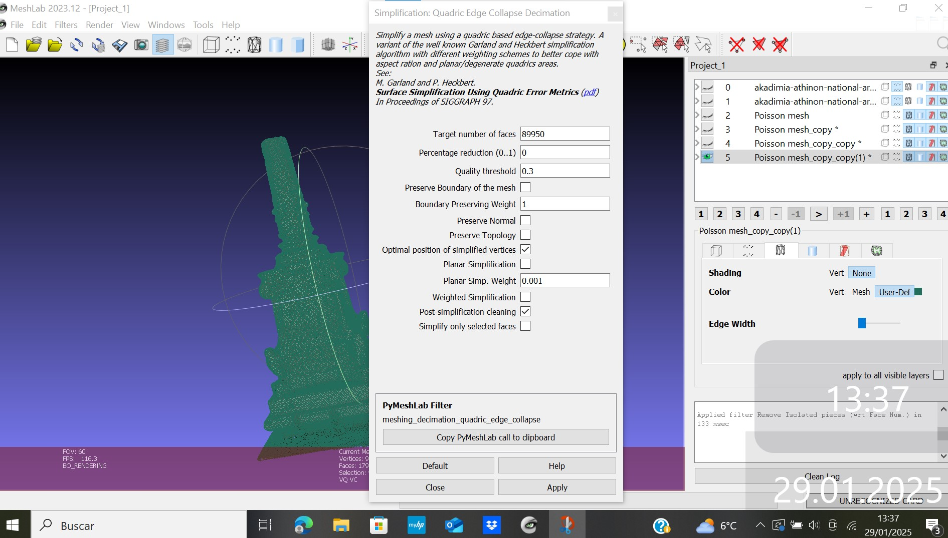

Un poco más

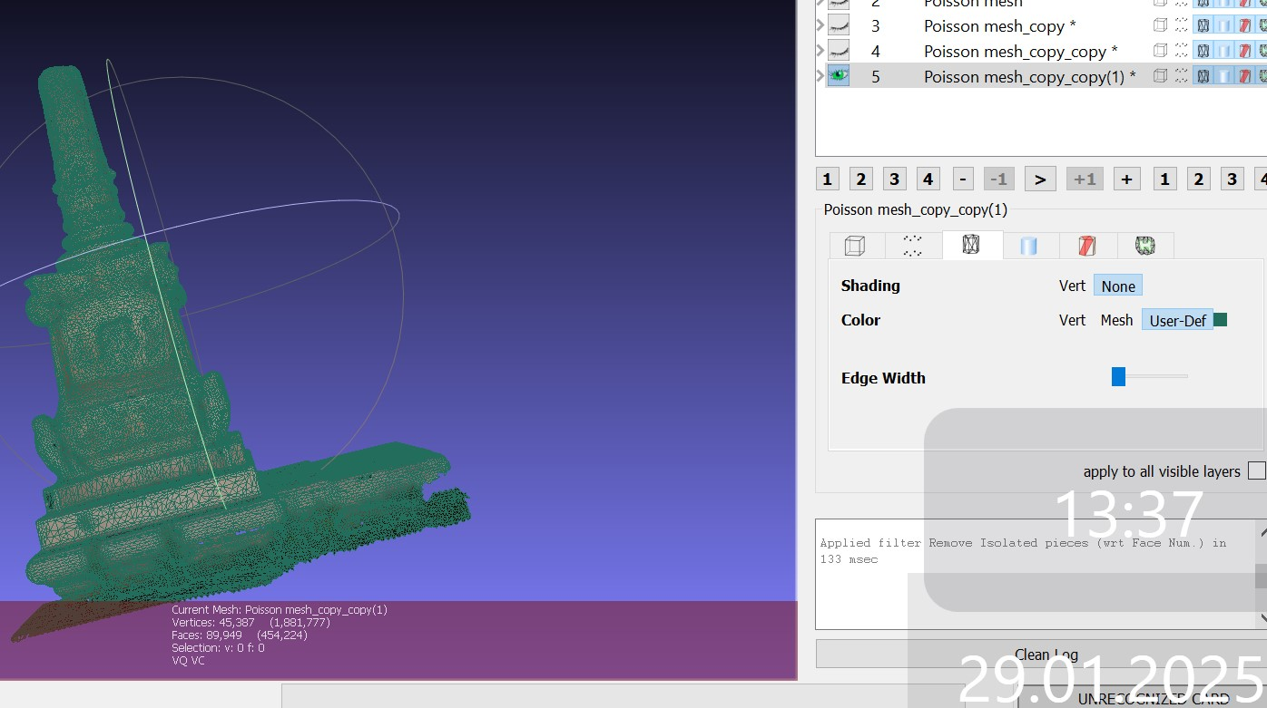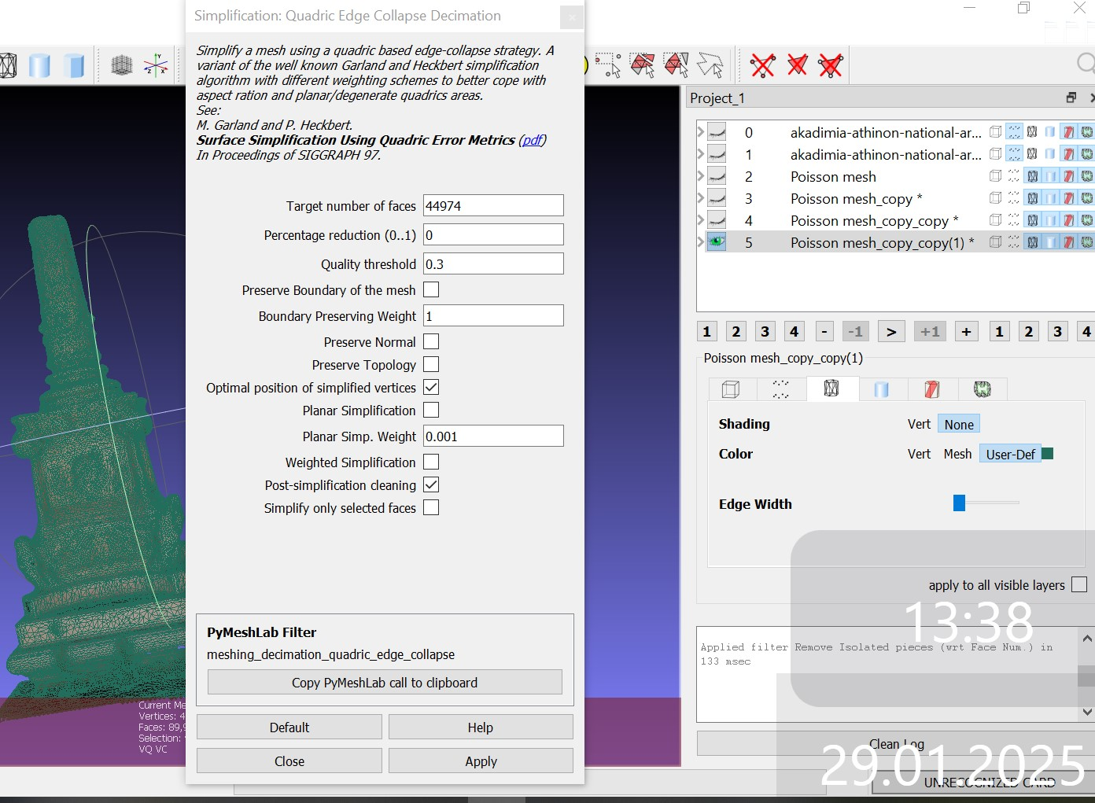

Corte para verlo mejor

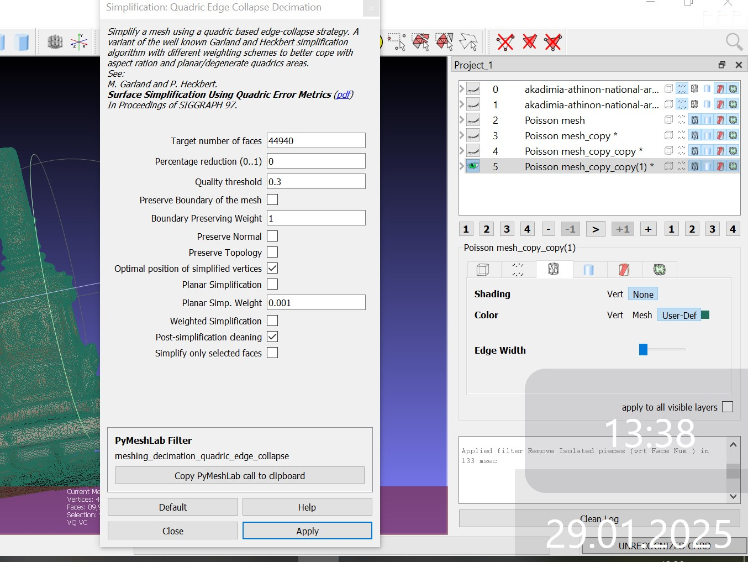

Reduzco más

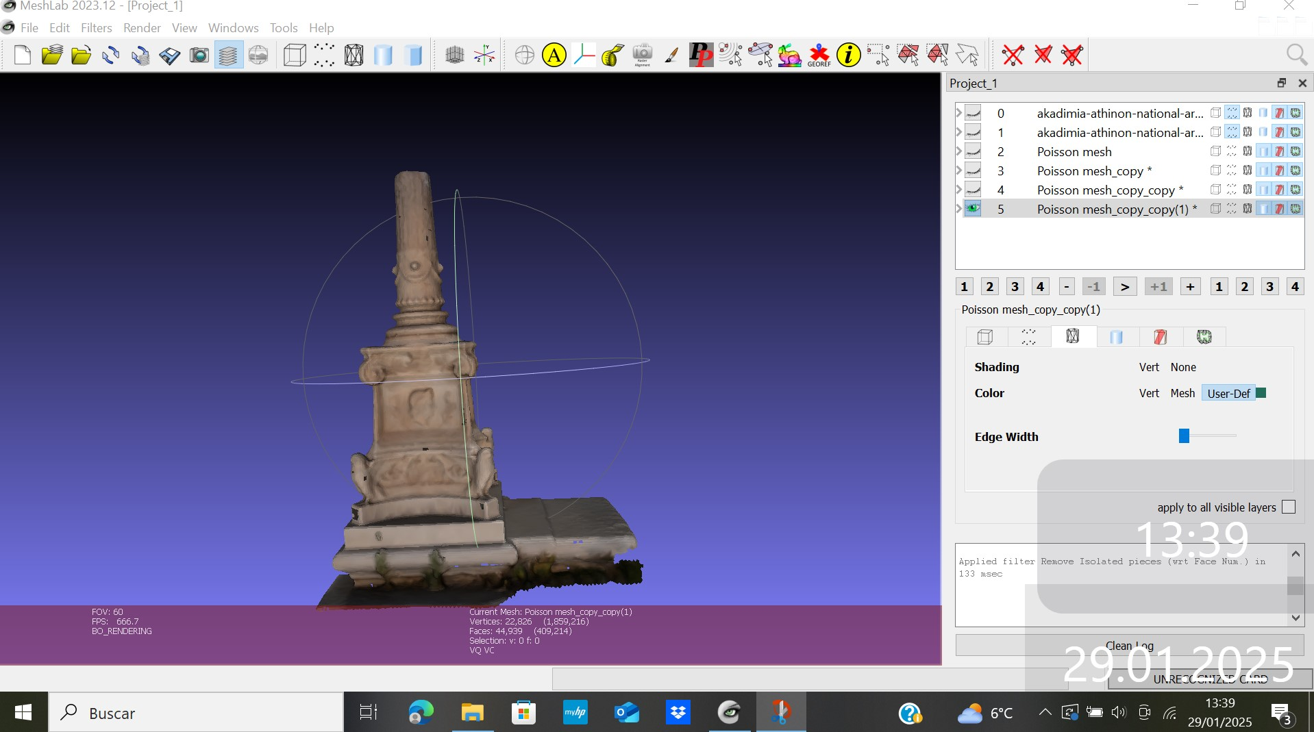

Así se ve sin malla

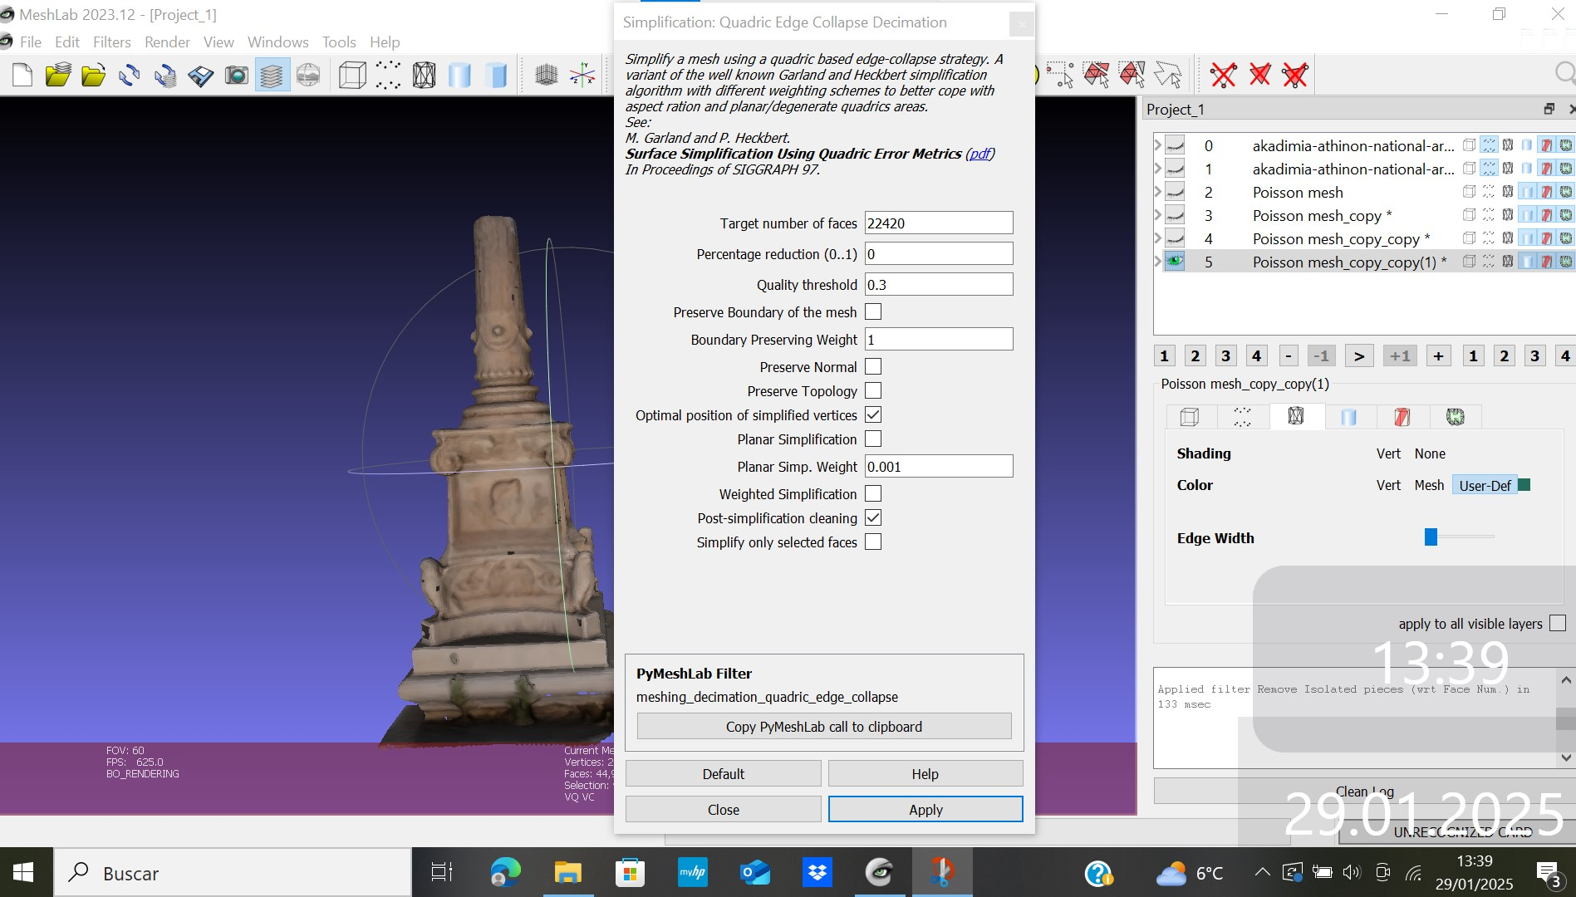

Y reduzco de nuevo

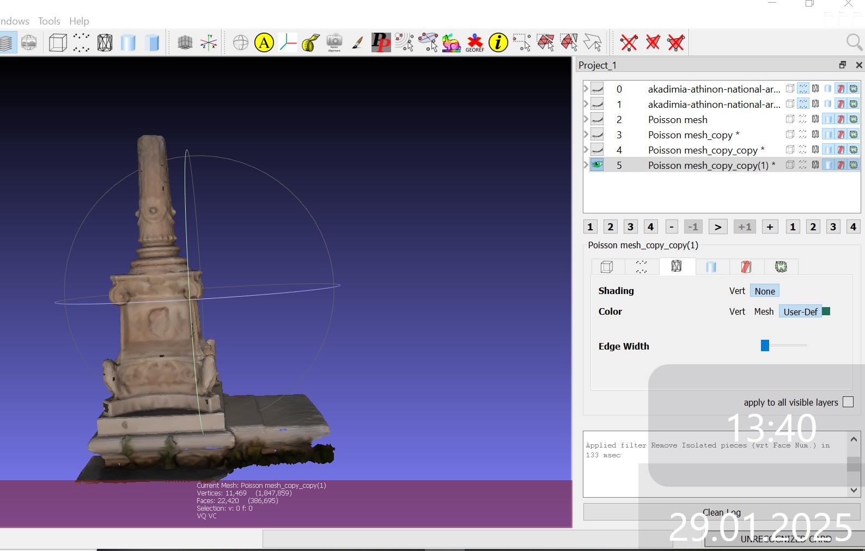

En este punto tenemos unos 11,499 vértices y reduzco algo más

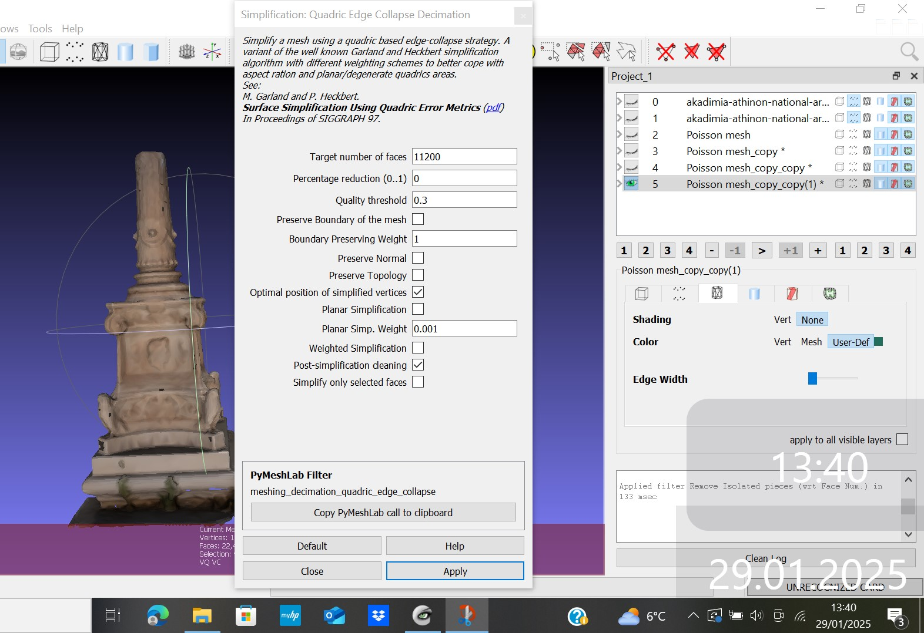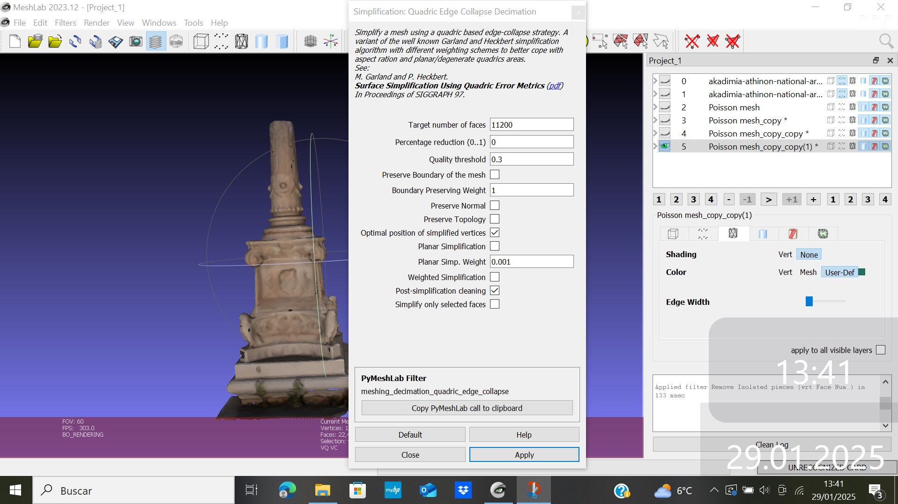

Aquí guardo el proceso para no perderlo

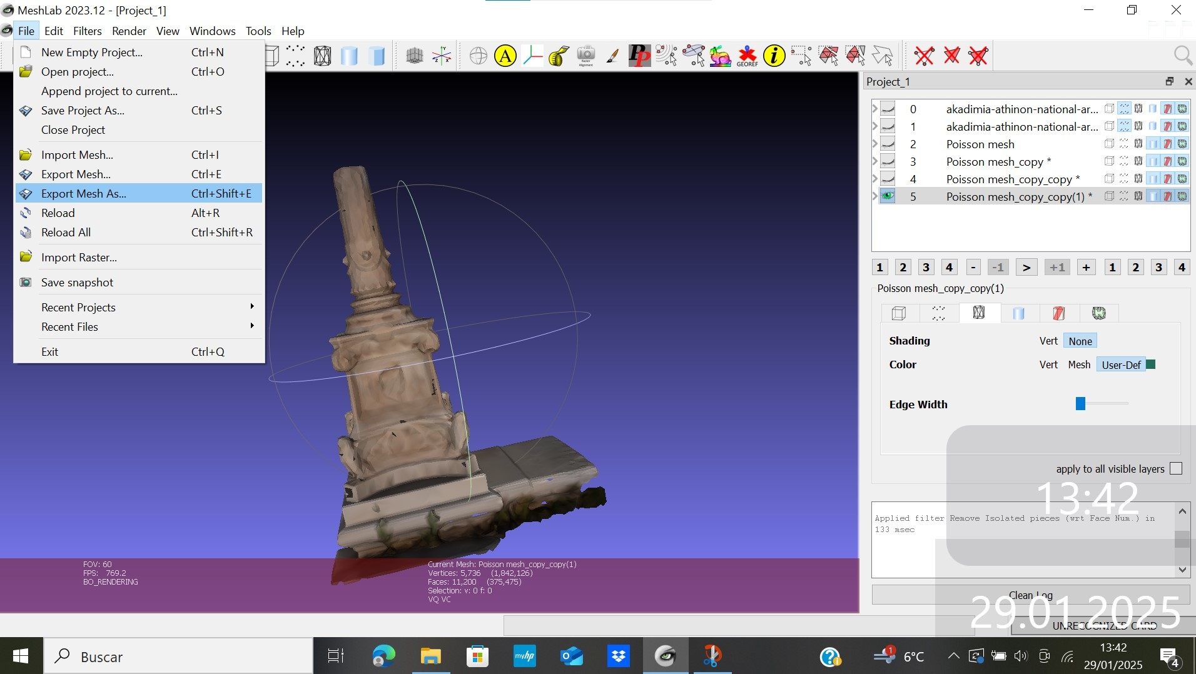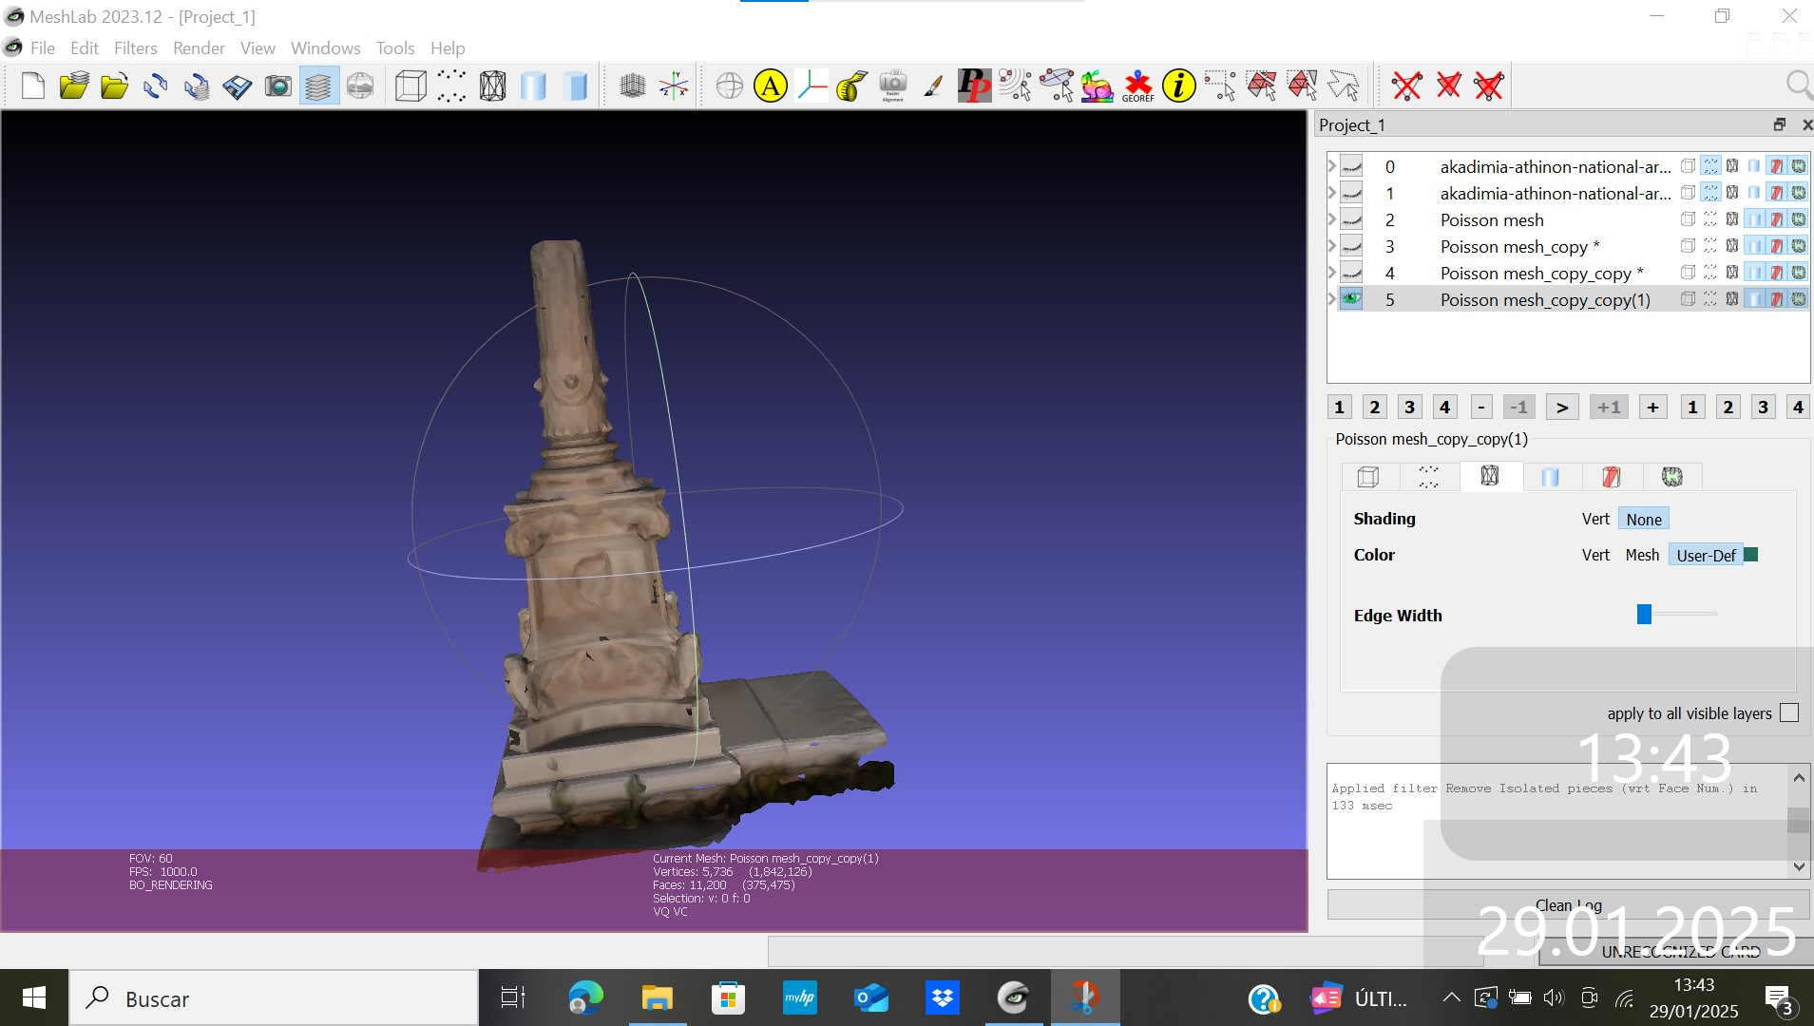

Guardado

Y procedo a donde siempre encuentro el error, aunque en ocasiones me encuentro con demasiados vértices y el ordenador no lo procesa debido a que veo que tiene toda la RAM trabajando, entonces se me cierra el programa.

Y ayer conseguí realizar el proceso de Parametrización voronoi con muy pocos vértices conseguía que la RAM no trabajase tanto y me hacía este paso en el cual me quedaba la pieza rojiza. Hoy no he conseguido este paso.

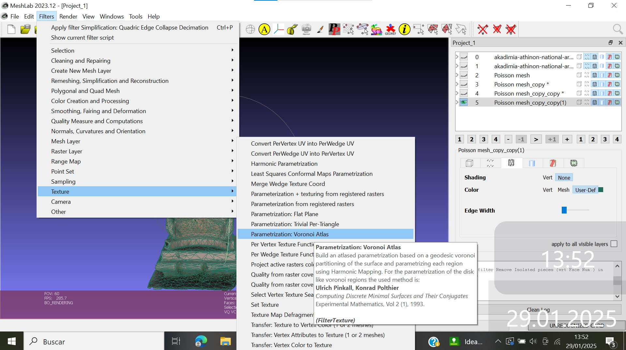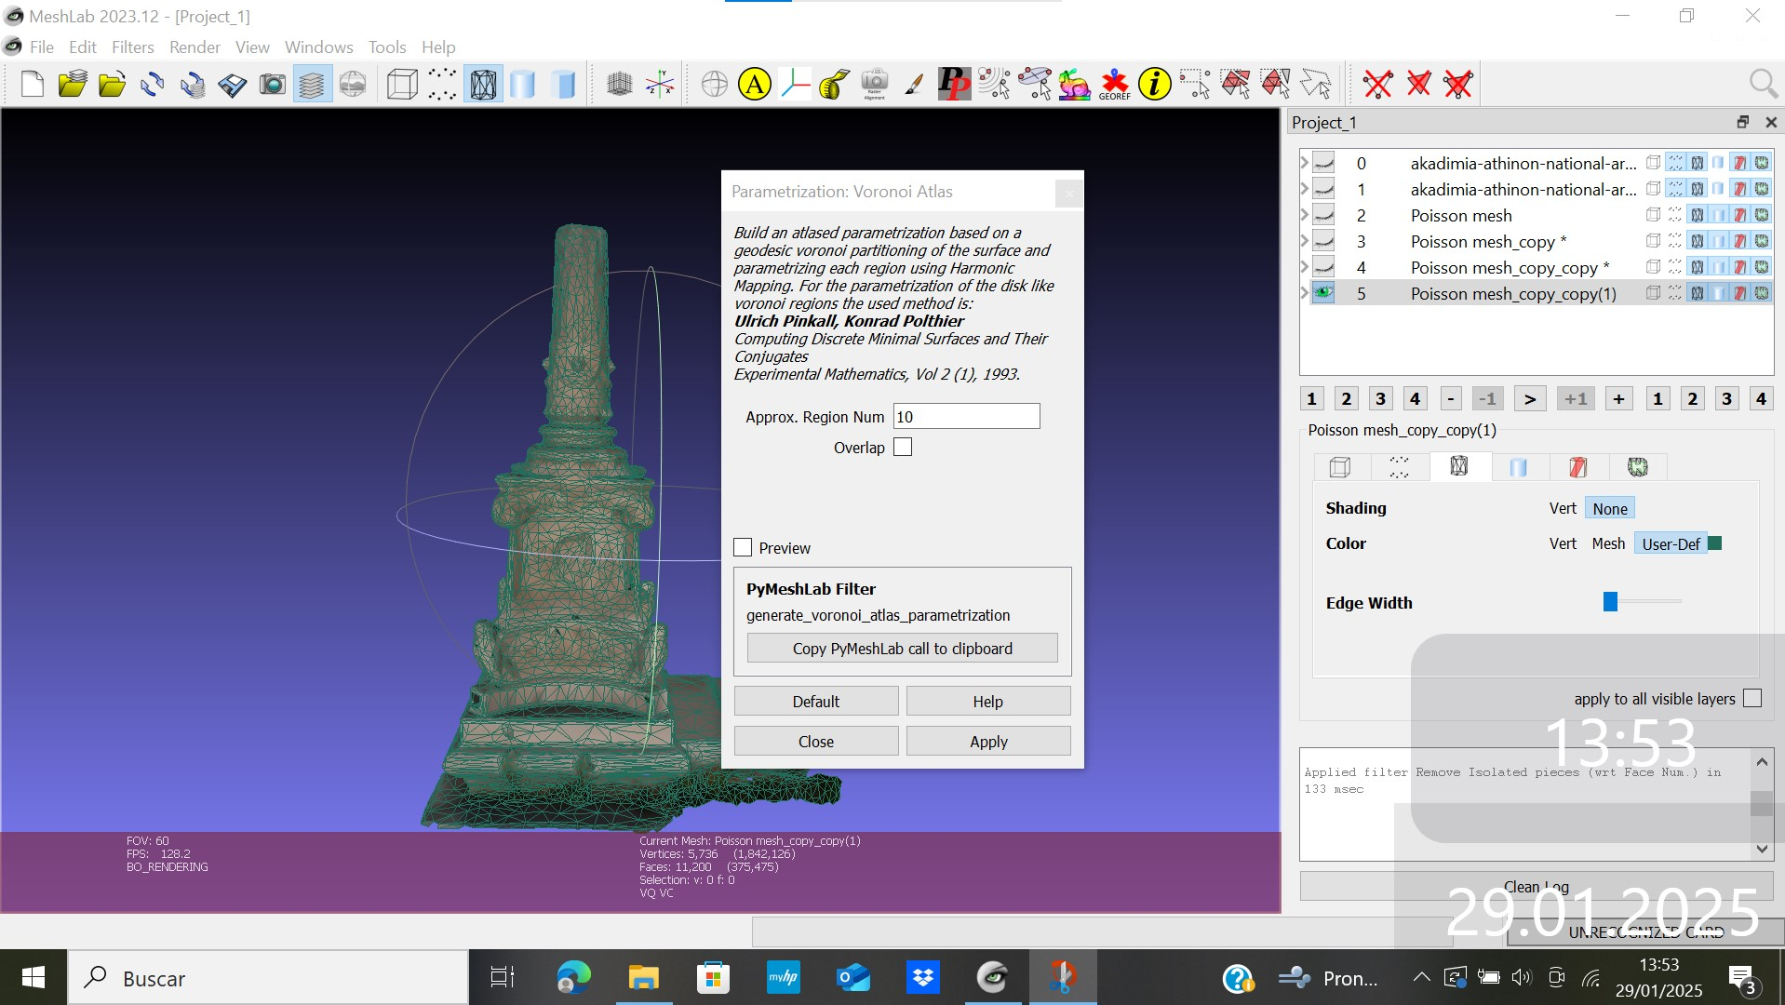

Procedo a realizar la parametrización

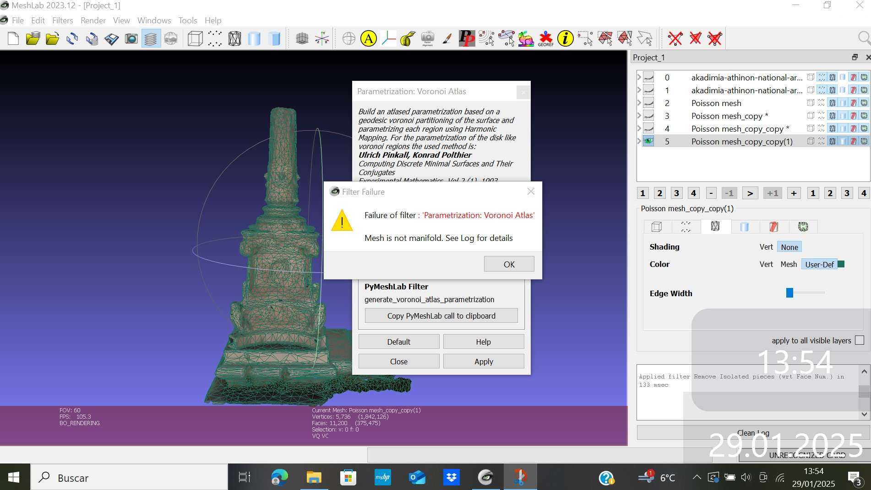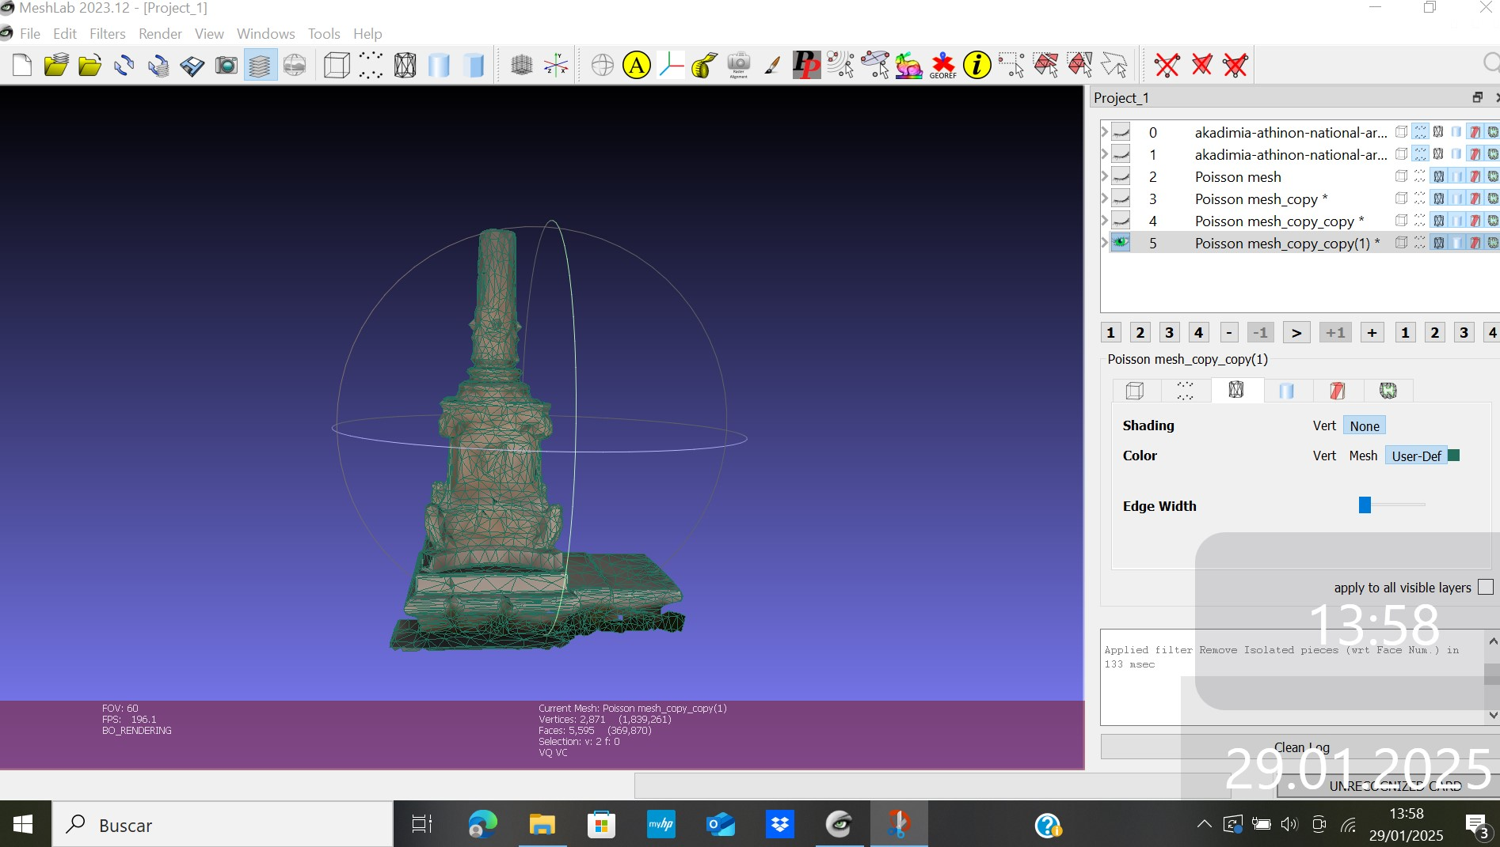

Limpieza y reducción de nuevo

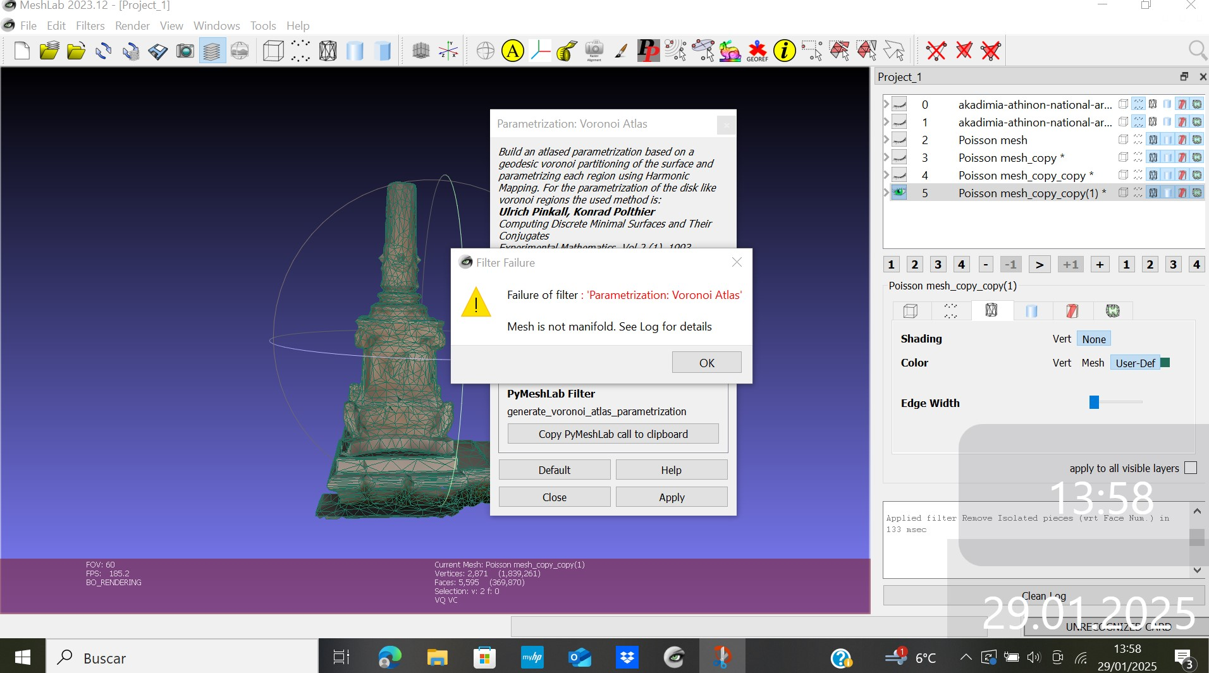

Y hoy es ese error.

Amplío el error

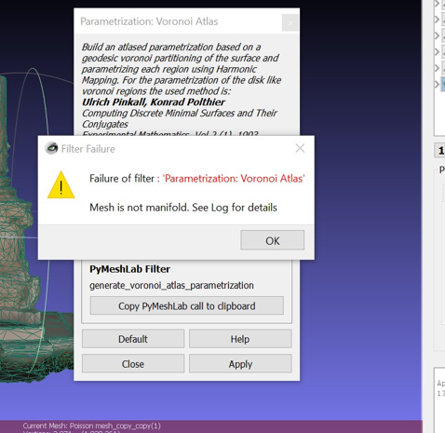

Tras este paso y ayer después de la parametrización conseguí hacer el traspaso de texturas intento saltarme este paso a ver si es posible continuar

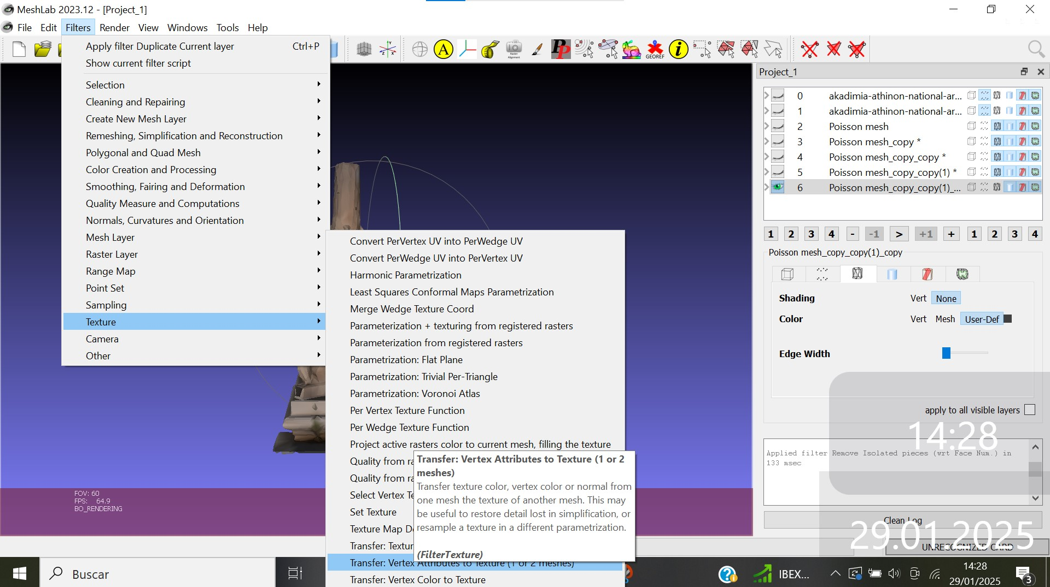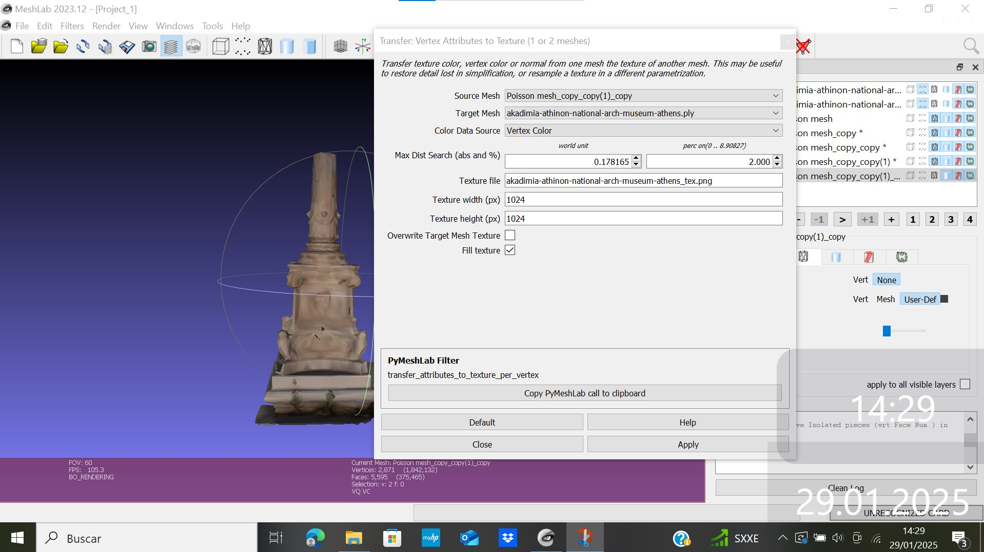

Intento de traspaso de texturas de una a otra capa

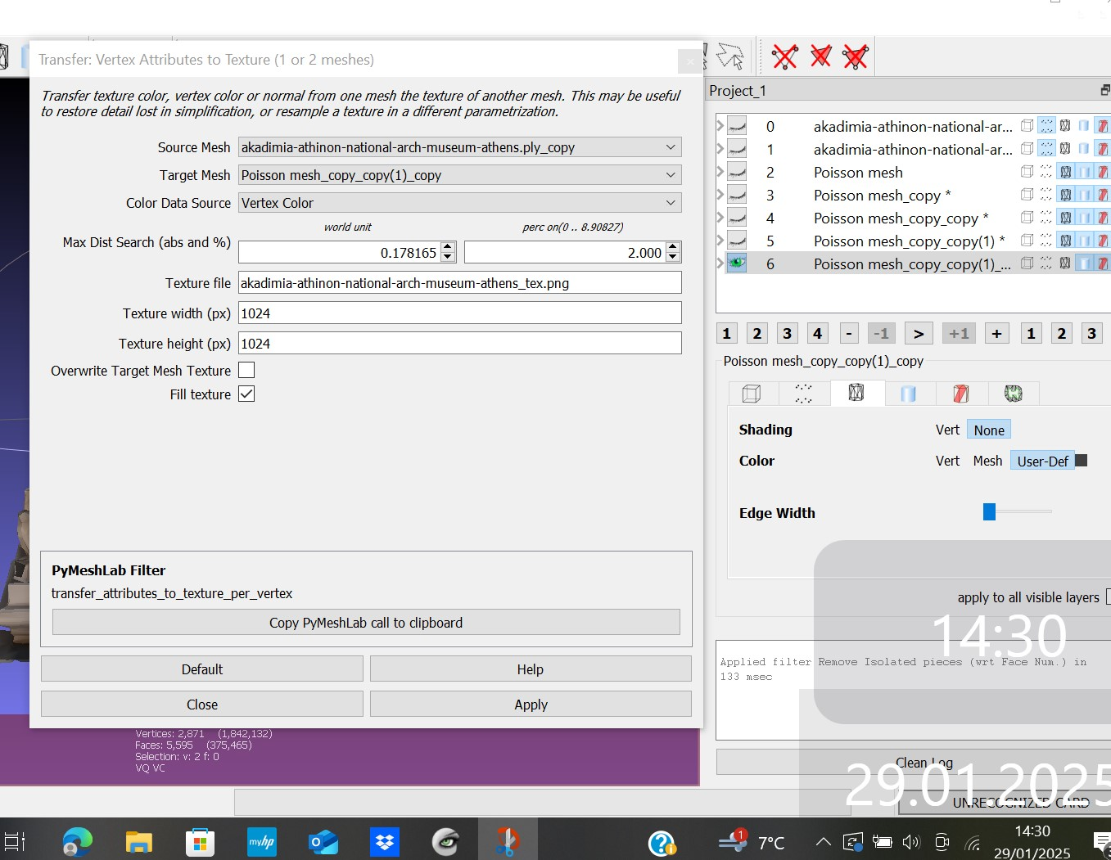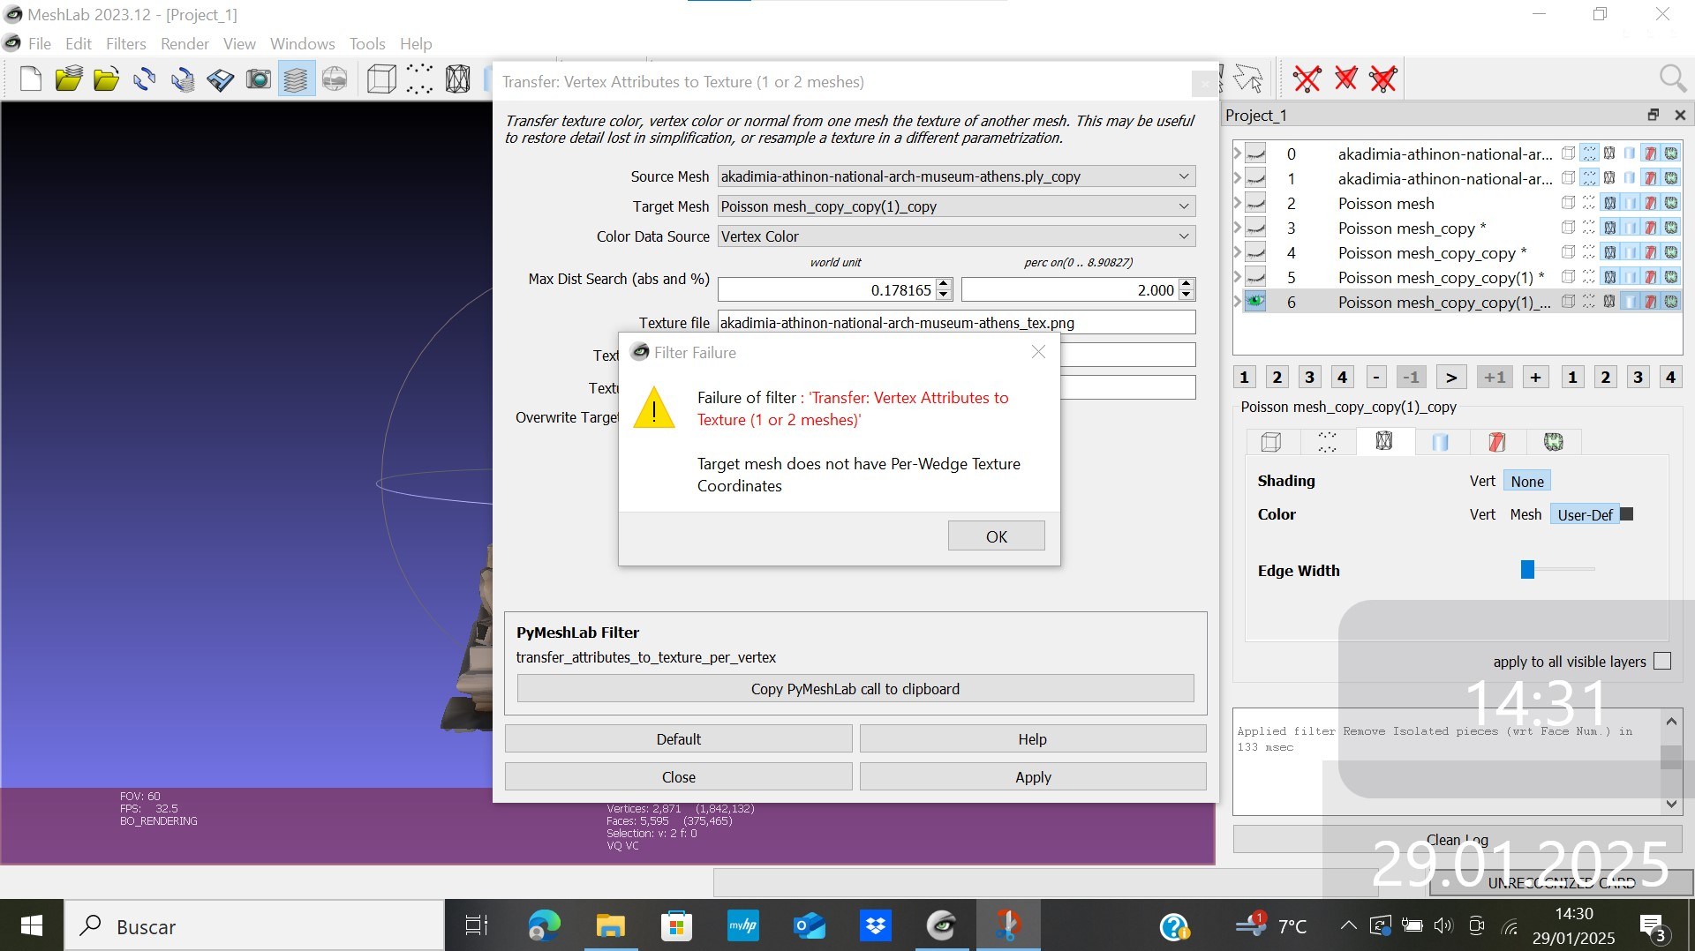

Y error en el traspaso de texturas, imagino que al no tener el paso anterior ya todo lo demás no consigo que funcione

Por lo que sigo con la creación del Repositorio



Voy a la página de GitHub

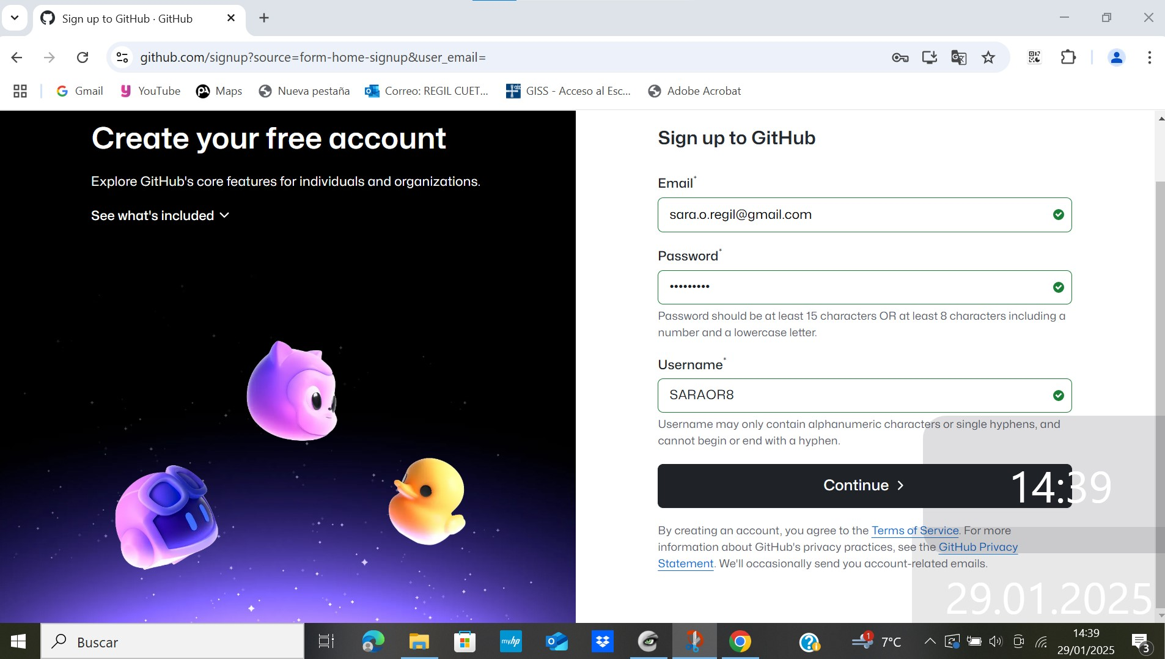

Y procedo a crear la cuenta, pues es un repositorio que quizá aunque no consiga realizar la práctica me resultará útil y es posible que lo siga utilizando

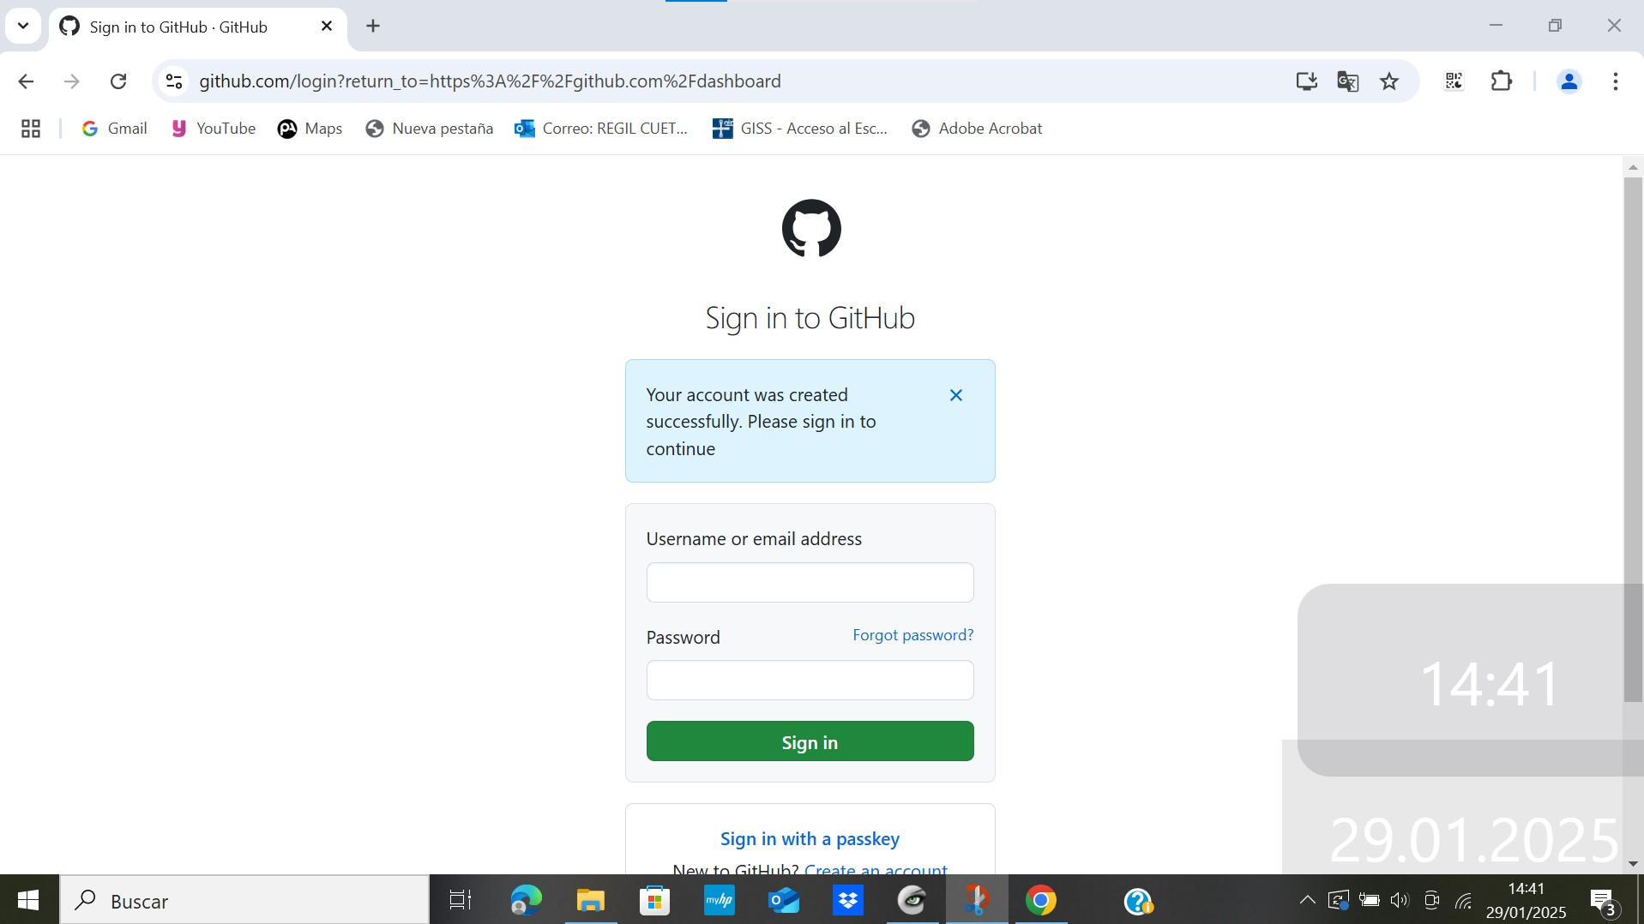

Creo la cuenta que te pide introducir un código enviado al correo

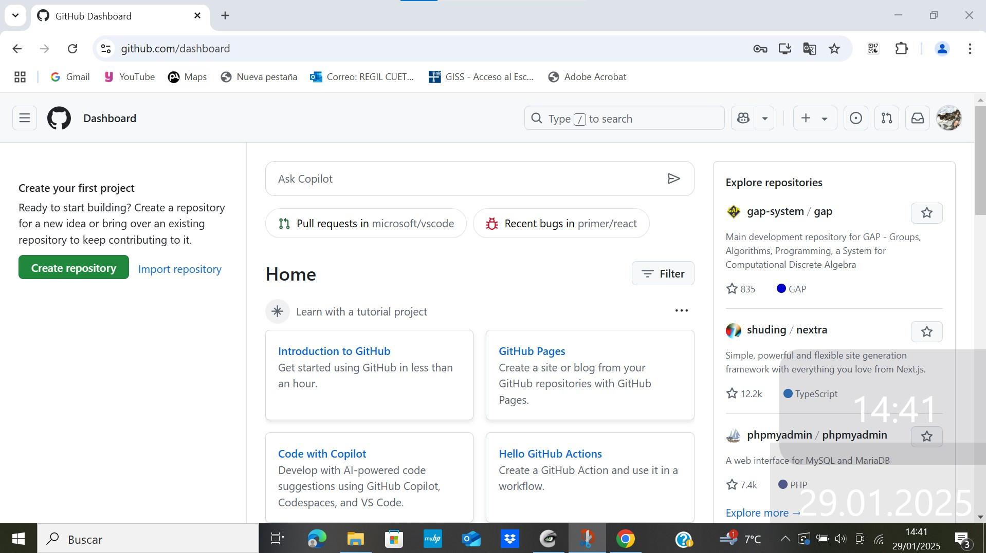

Y ya en Github

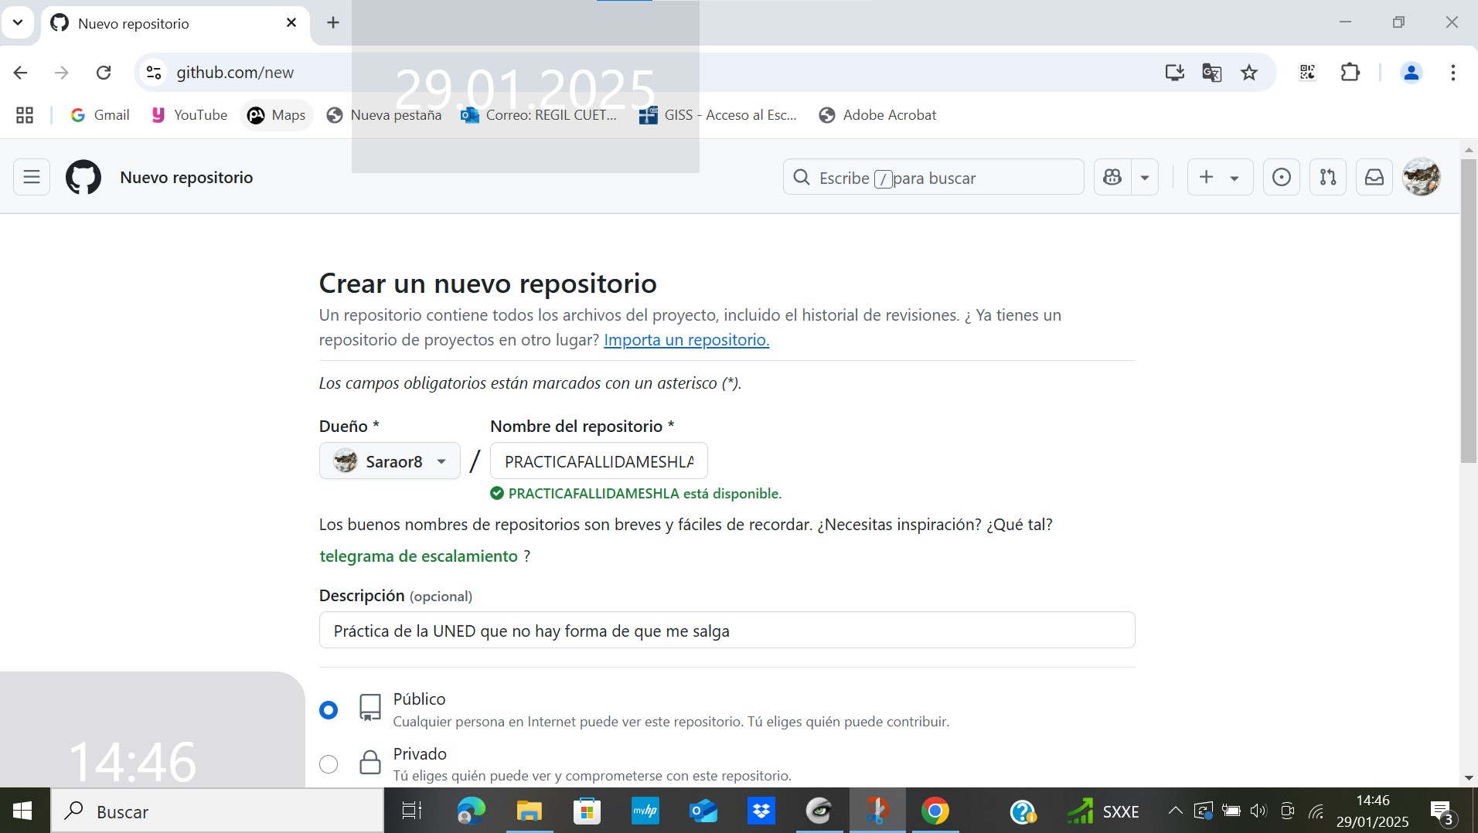

Repositorio creado el cual he llamado PRÁCTICA FALLIDA DE MESHLAB

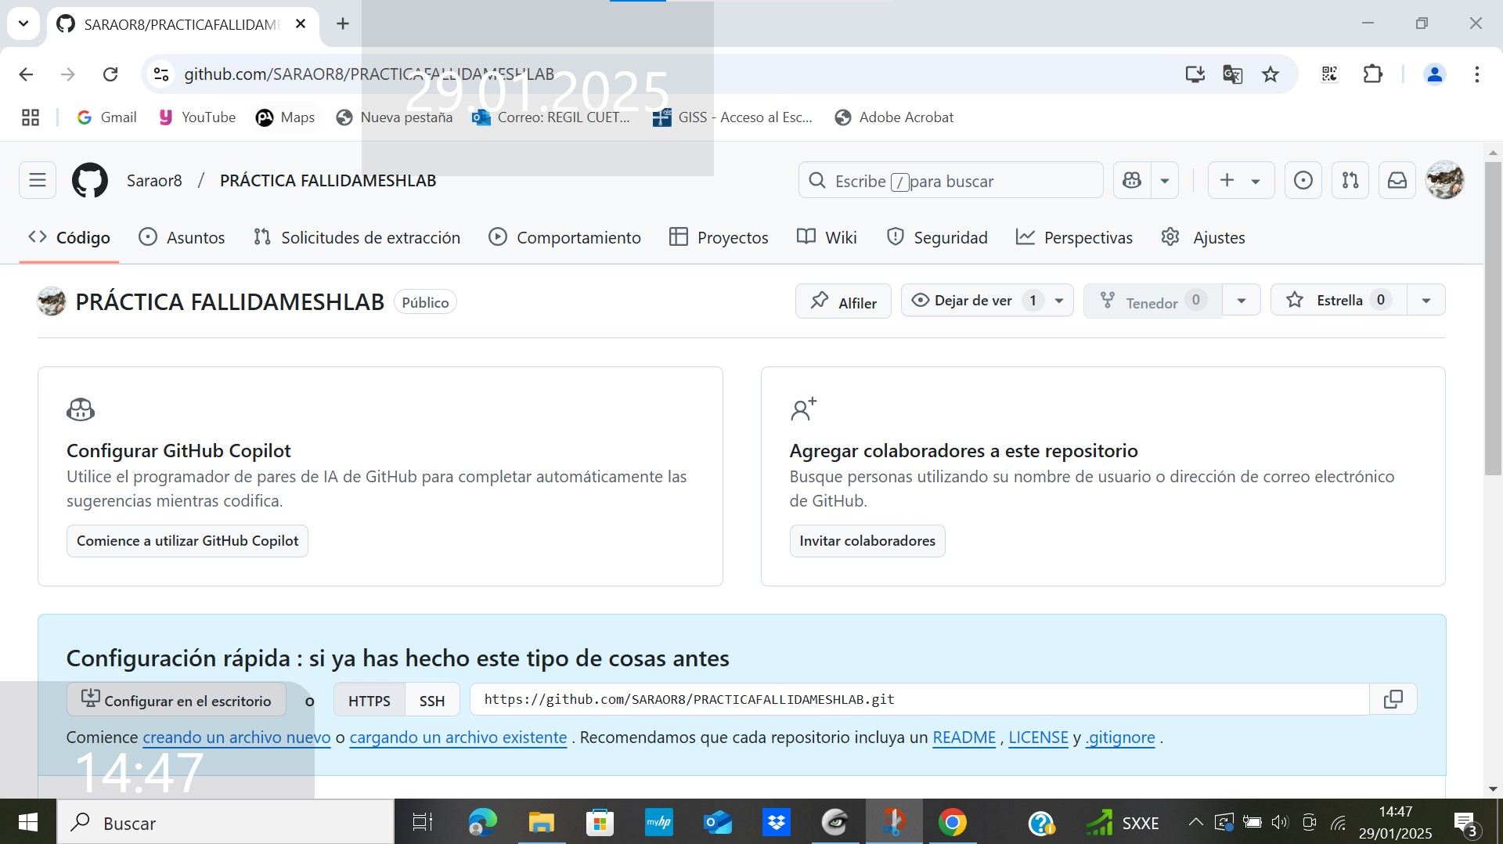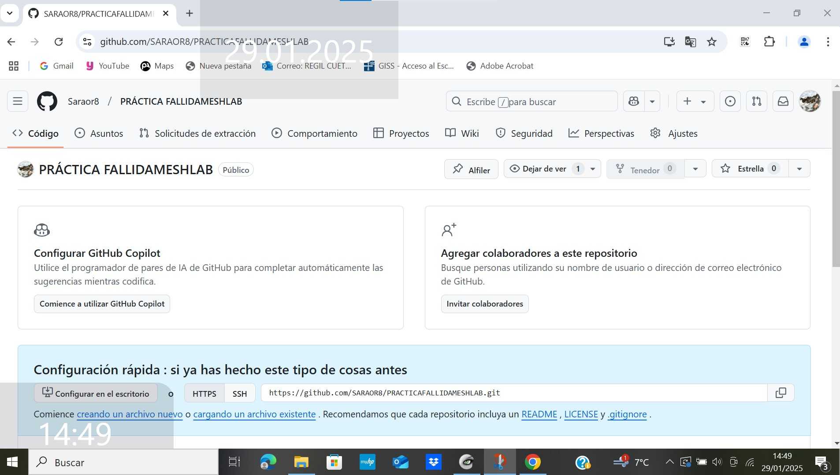

Y para concluir con lo que he podido hacer, que es la vez que más he conseguido (exceptuando ayer que estaba probando pero no guardé nada)

Aquí es donde procedo a guardar todas las capas del proyecto.

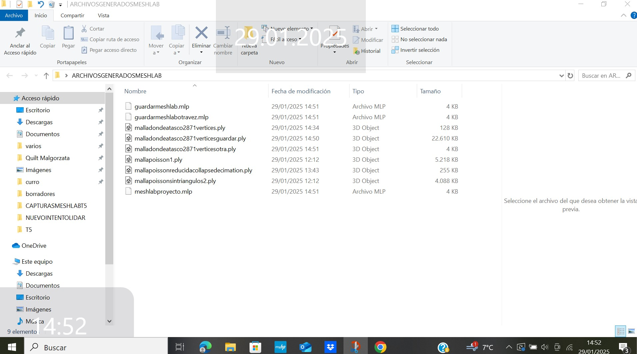

Para concluir quería decir que me siento desbordada con esta práctica, siento que todas las veces que la he intentado he acabado frustrada pues siento que no la llego a comprender en su totalidad. Sigo los vídeos todas las veces, hasta los he transcrito a un cuaderno para no perder información a la hora de realizar todos los pasos, pero nunca consigo saber qué paso va antes, o que paso va después y en qué paso estoy cometiendo el error que me lleva a no finalizarla. Siento de mis errores, es demasiada frustración pues la práctica anterior con meshlab no me dio ningún problema y esta todas las veces que la he intentado, ya no sé qué hacer.